Приложение 24 к приказу
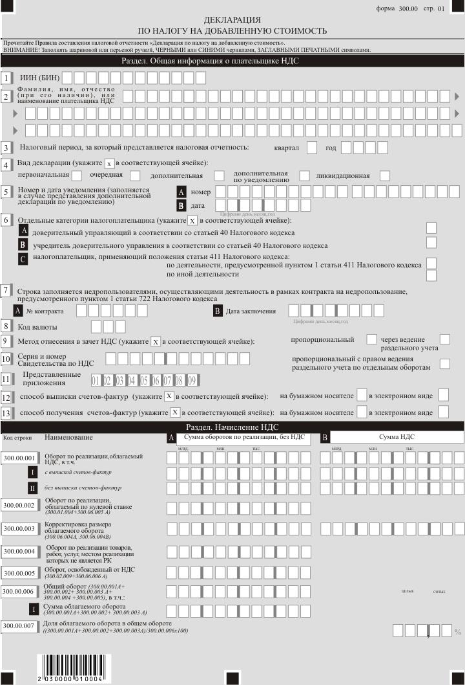
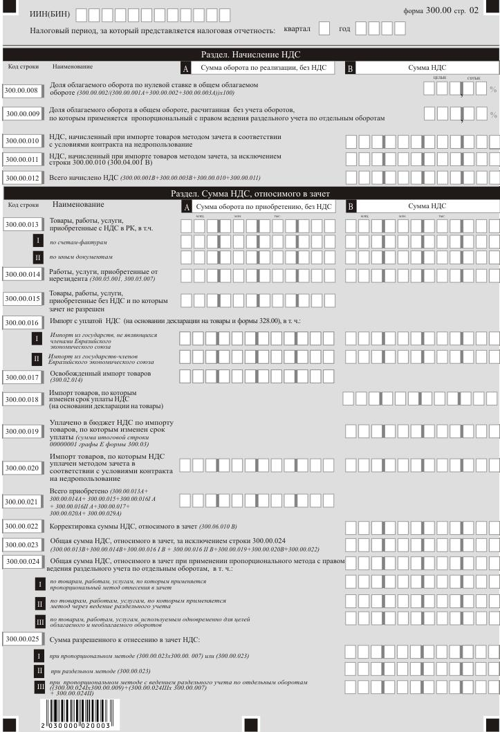
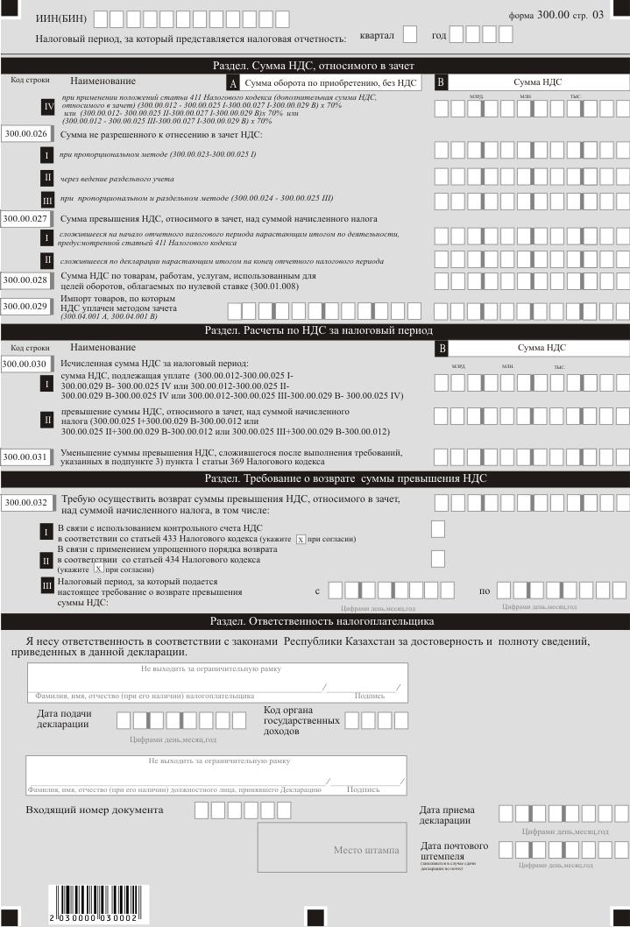
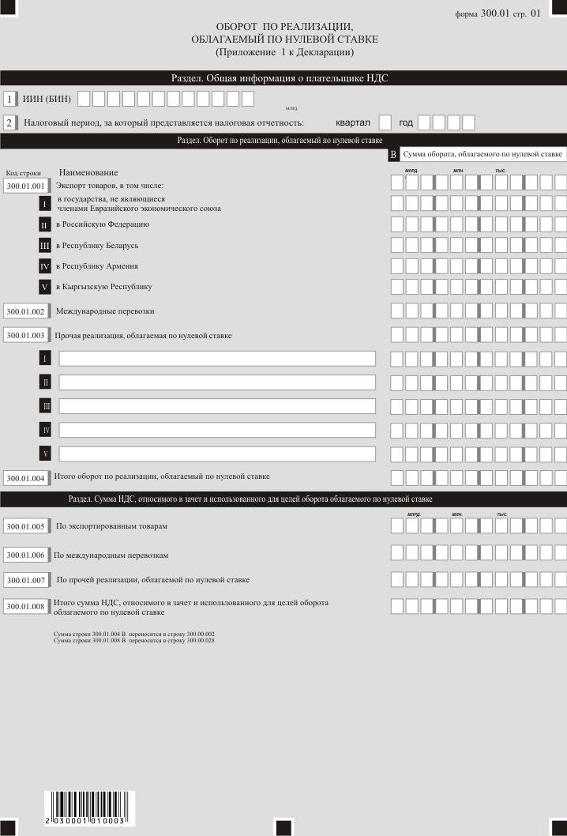
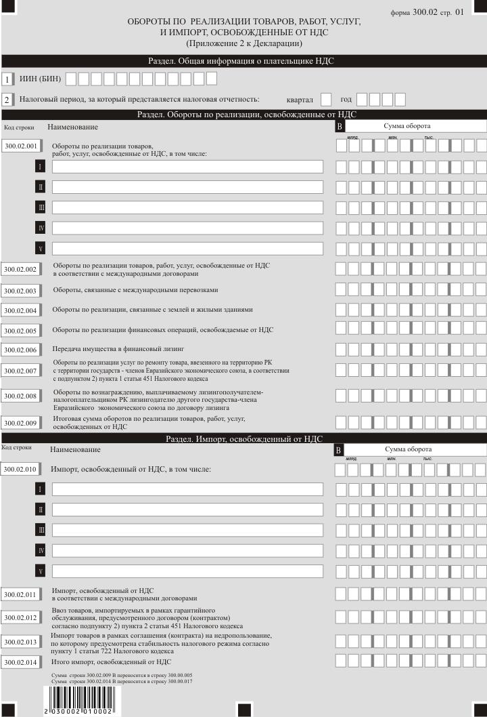

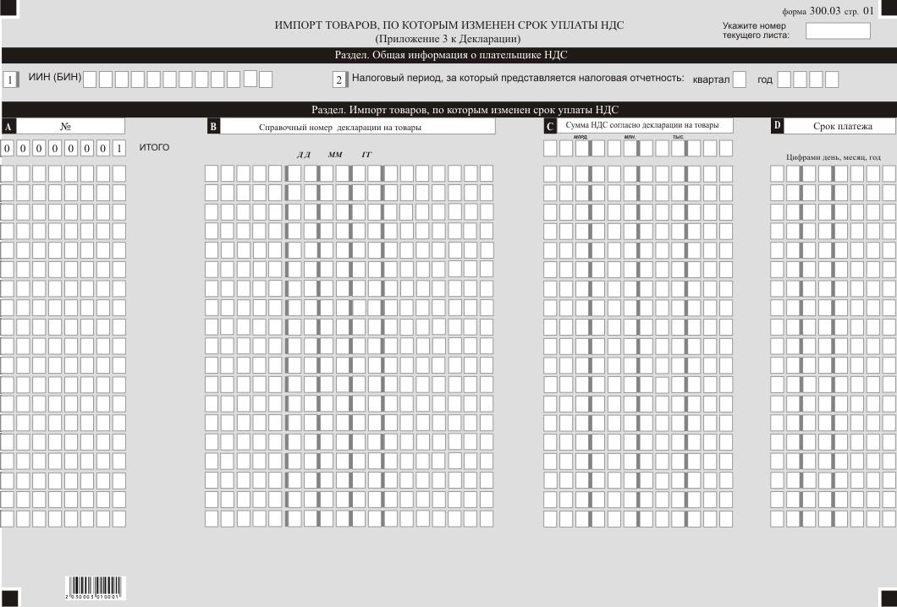
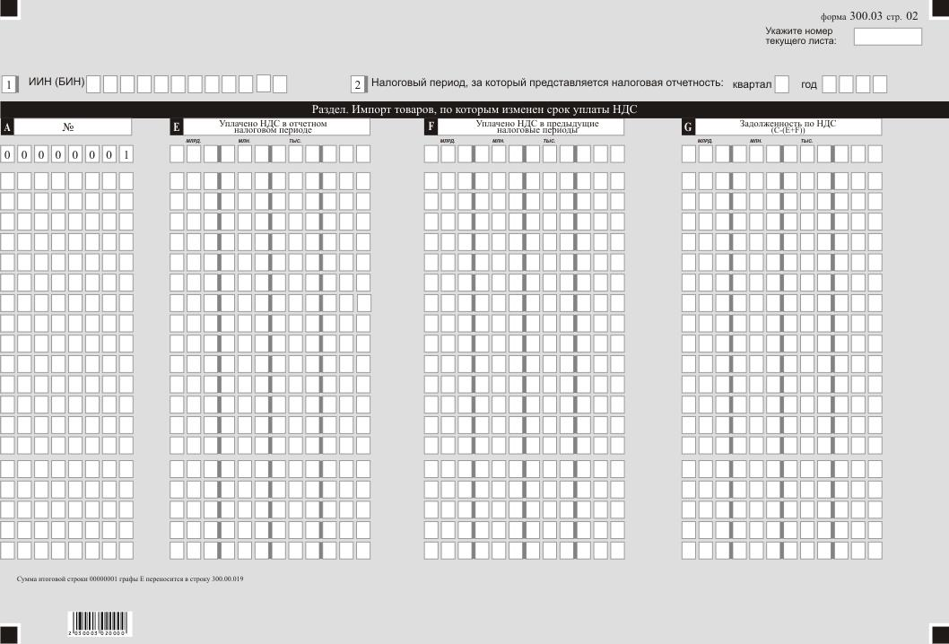
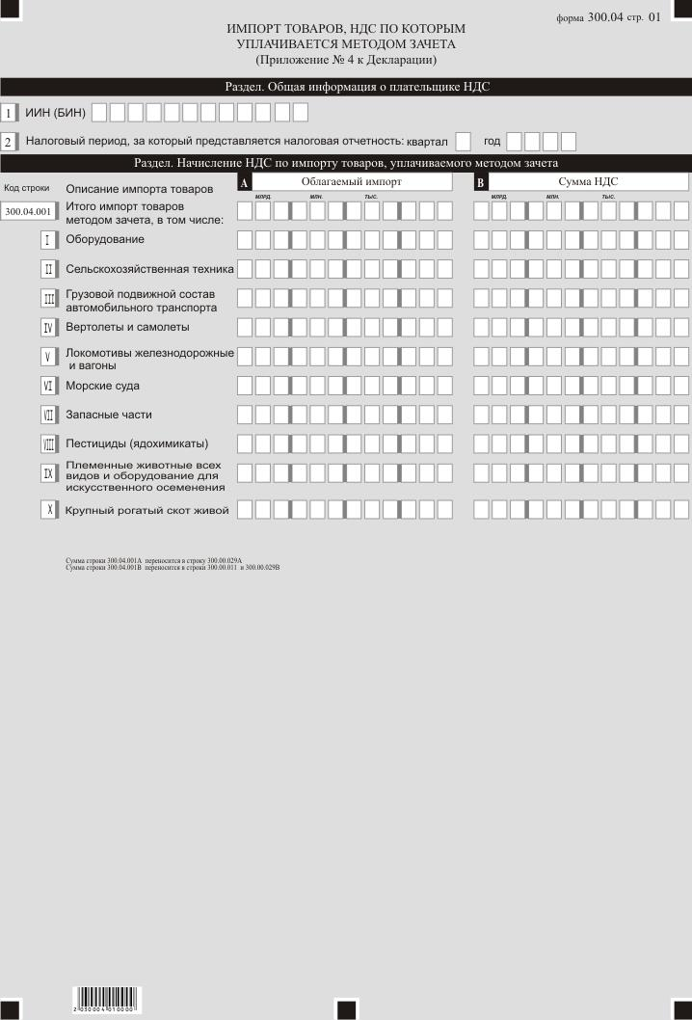

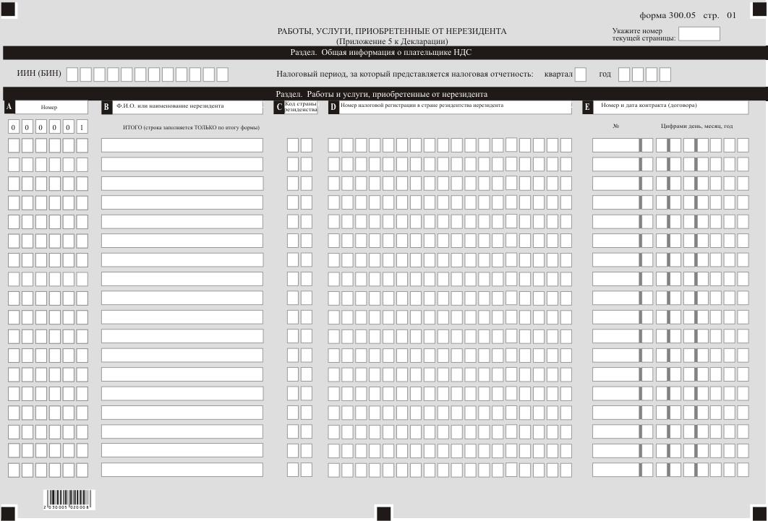
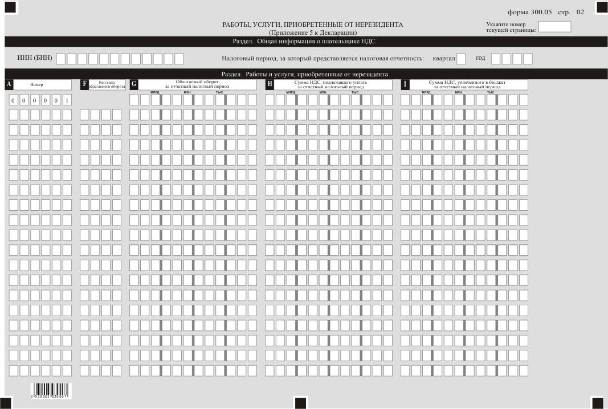
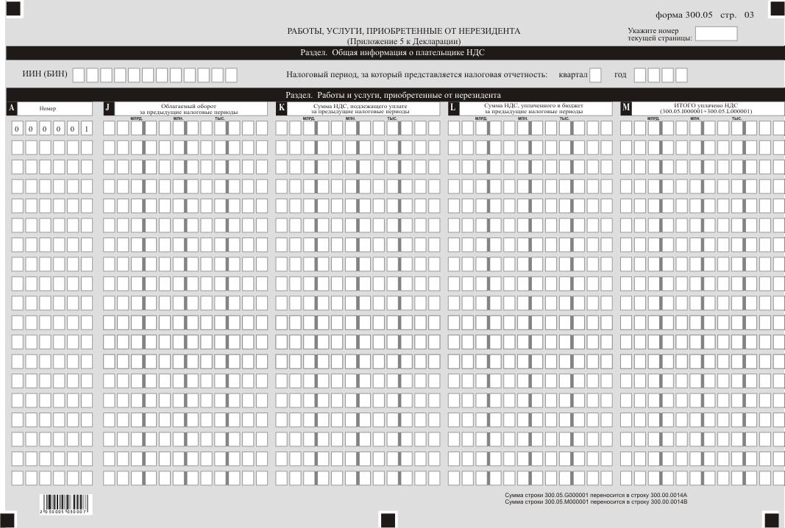

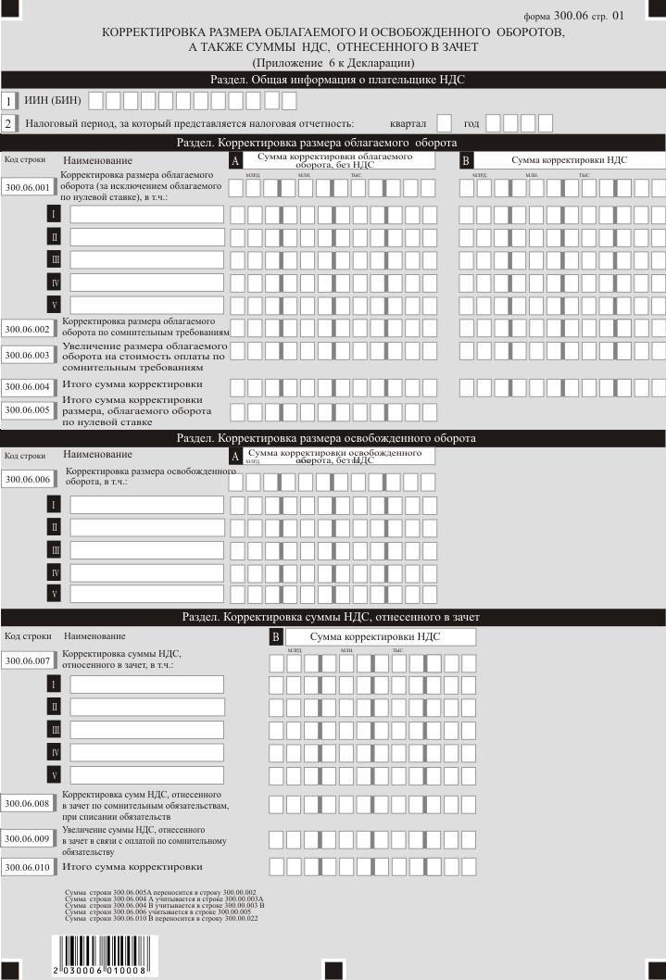

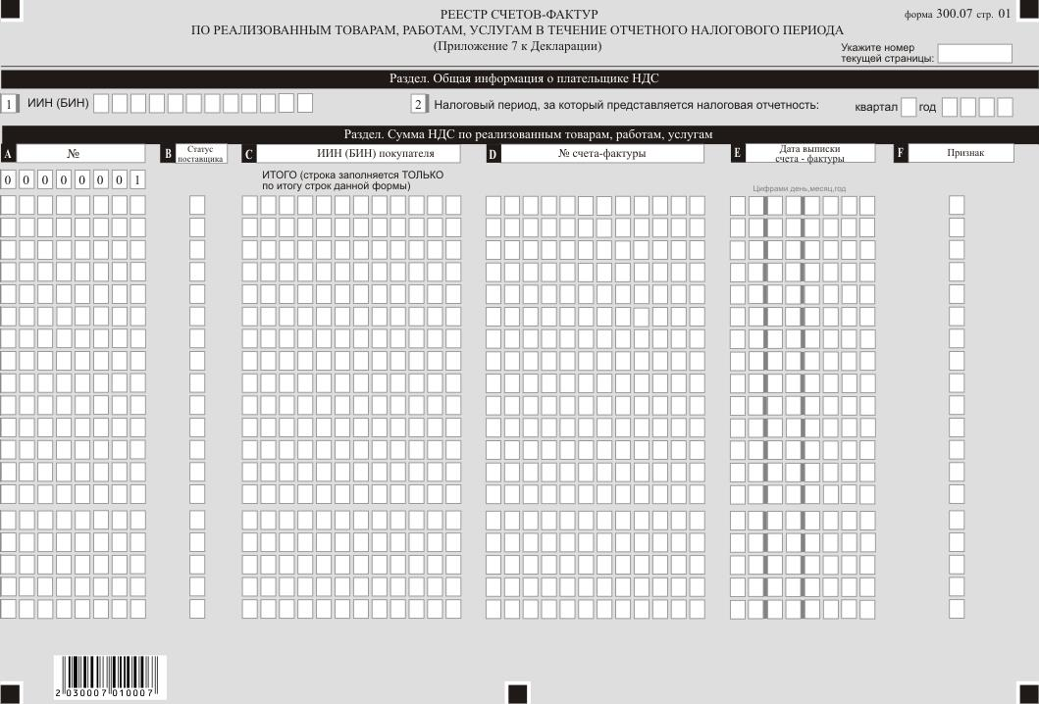
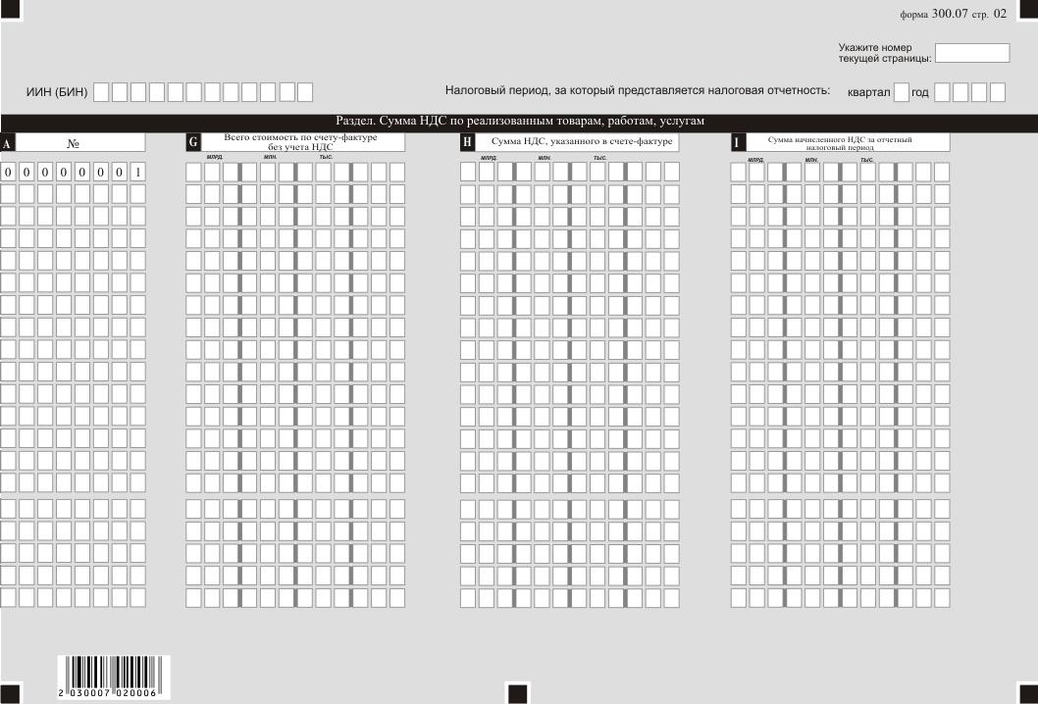
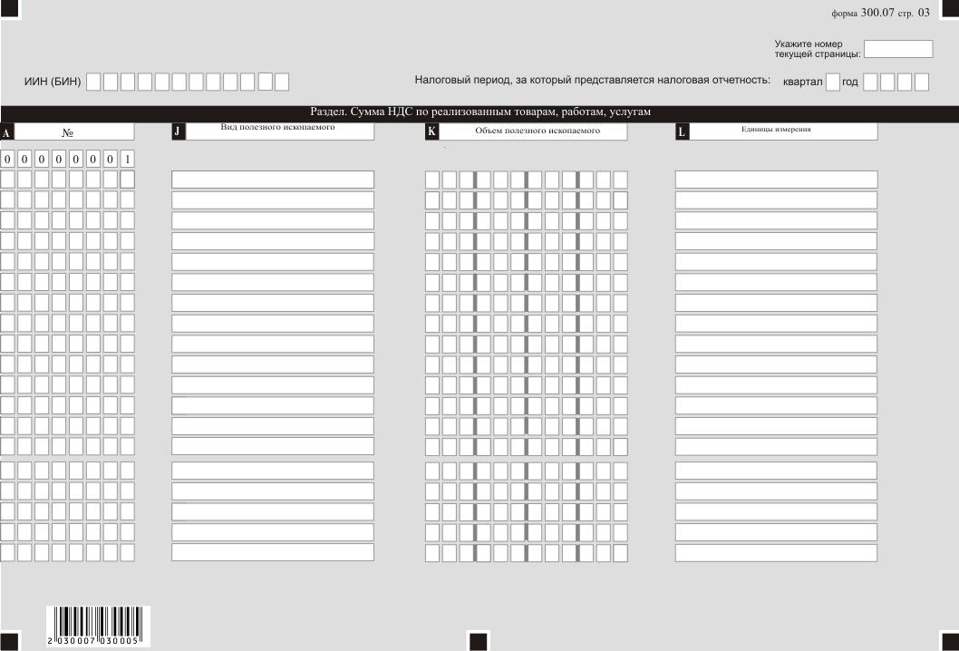
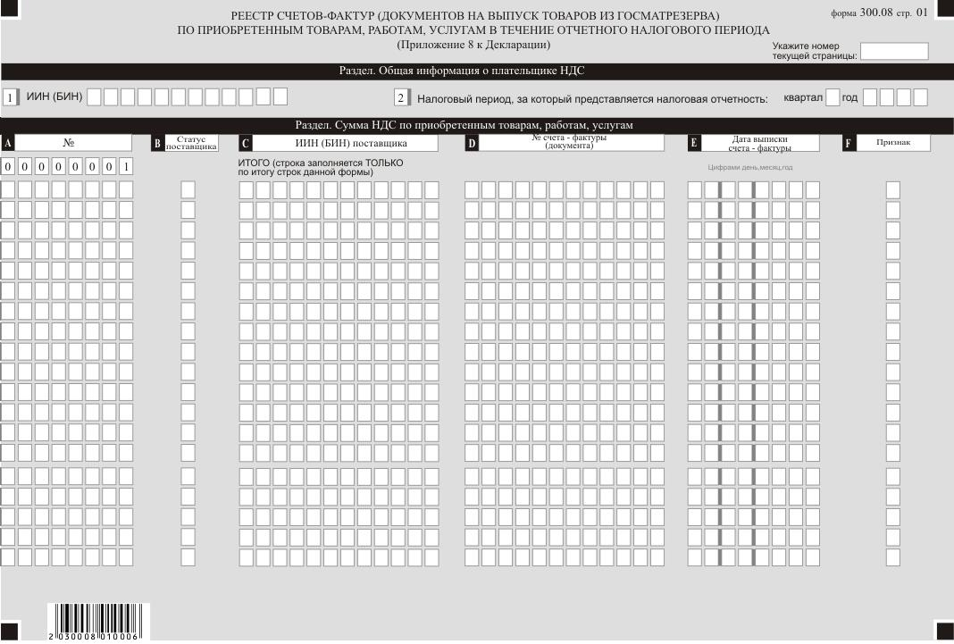
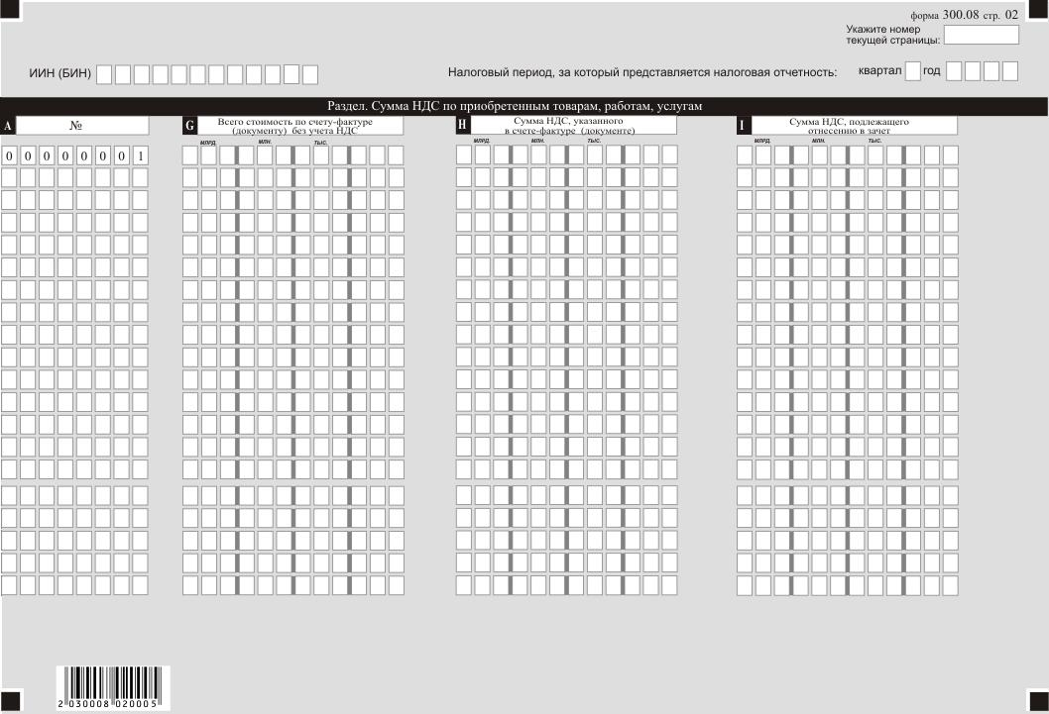
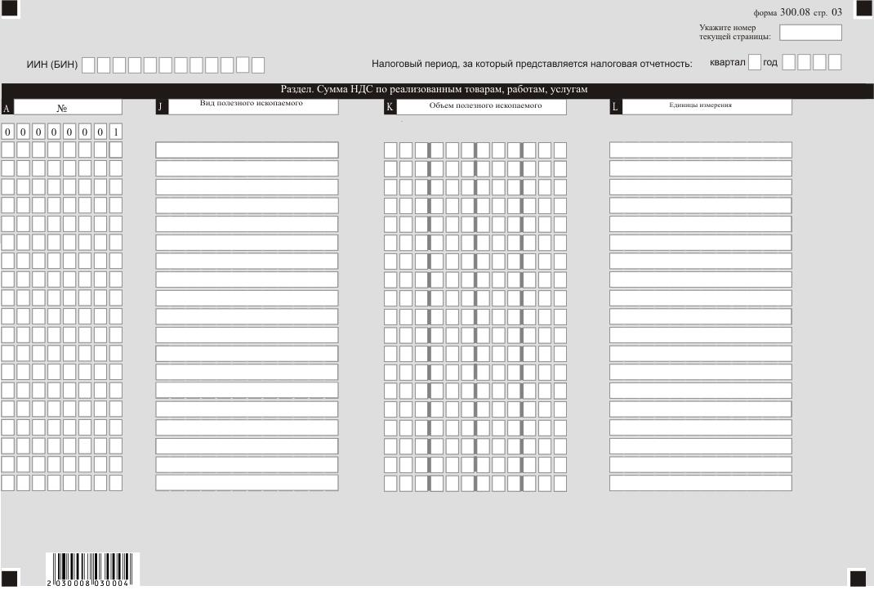

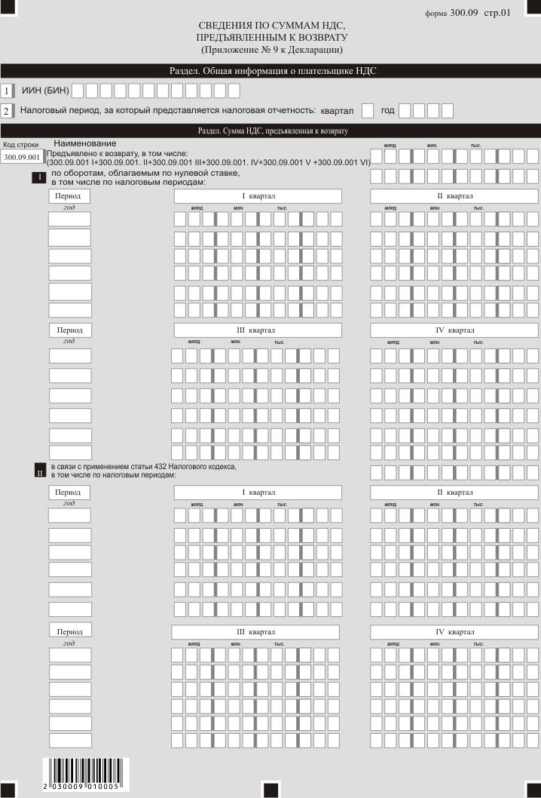
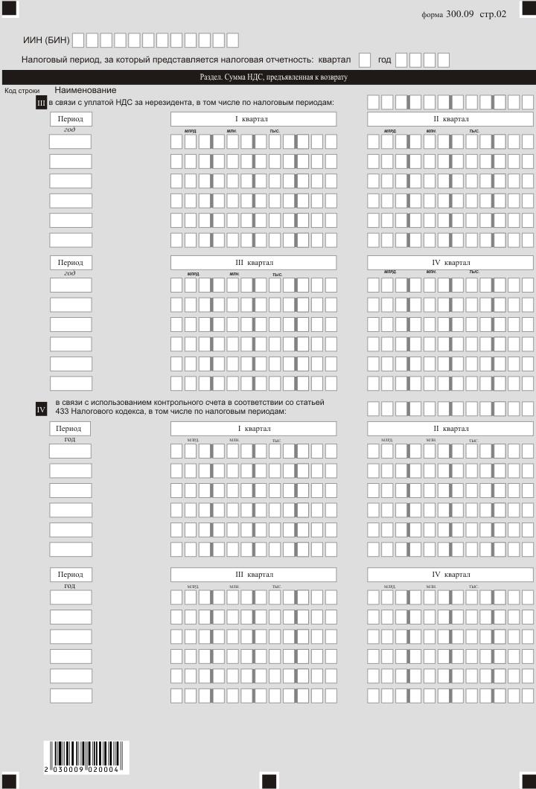
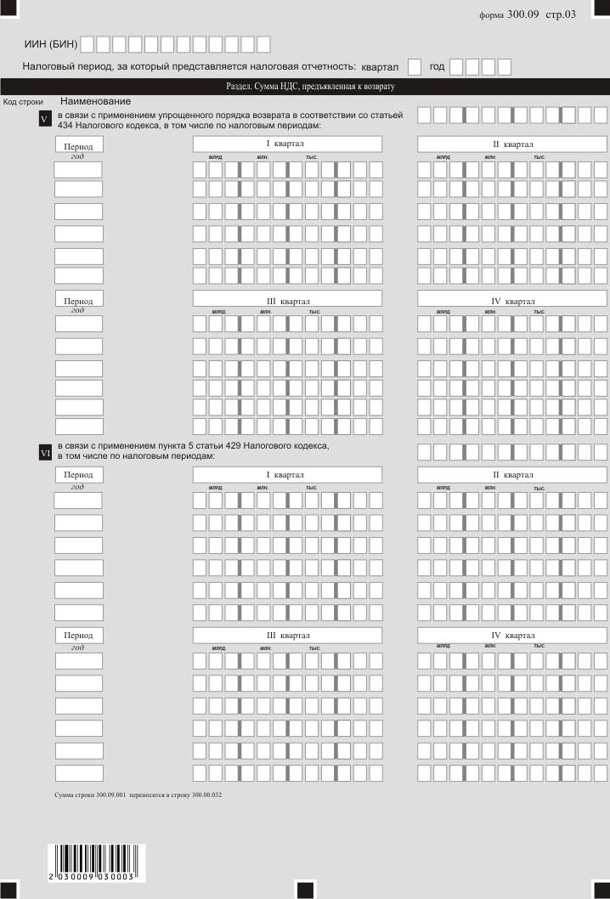
Приложение 25
к приказу Первого заместителя Премьера-Министра Республики Казахстан – Министра финансов Республики Казахстан
от «__» _______ 2019 года № __

Правила

составления налоговой отчетности «Декларация по налогу

на добавленную стоимость

(форма 300.00)»

Глава 1. Общие положения

- Настоящие Правила составления налоговой отчетности «Декларация по налогу на добавленную стоимость (форма 300.00)» (далее – Правила) разработаны в соответствии с Кодексом Республики Казахстан от 25 декабря 2017 года «О налогах и других обязательных платежах в бюджет» (далее – Налоговый кодекс) и определяют порядок составления формы налоговой отчетности «Декларация по налогу на добавленную стоимость» (далее – НДС) (далее – декларация), предназначенной для исчисления сумм НДС в соответствии с разделом 10 Налогового кодекса.
- Декларация состоит из самой декларации (форма 300.00), приложений к ней (формы с 300.01 по 300.09), предназначенных для детального отражения информации об исчислении налогового обязательства.
- При заполнении декларации не допускаются исправления, подчистки и помарки.
- При отсутствии показателей соответствующие ячейки не заполняются.
- Приложения к декларации составляются в обязательном порядке при заполнении строк в декларации, требующих раскрытия соответствующих показателей.
- Приложения к декларации не составляются при отсутствии данных, подлежащих отражению в них.
- В случае превышения количества показателей в строках, имеющихся на листе приложения к декларации, дополнительно заполняется аналогичный лист приложения к декларации.
- В настоящих правилах применяются арифметические знаки: «+» – плюс, «–» – минус, «х» – умножение, «/» – деление, «=» – равно.
- Отрицательные значения сумм обозначаются знаком «–» в первой левой ячейке соответствующей строки (графы) декларации.
- При составлении декларации:
  - на бумажном носителе – заполняется шариковой или перьевой ручкой, черными или синими чернилами, заглавными печатными символами или с использованием печатающего устройства;
  - в электронной форме – заполняется в соответствии со статьей 208 Налогового кодекса.
- Декларация составляется, подписывается, заверяется (печатью в установленных законодательством Республики Казахстан случаях либо электронной цифровой подписью) налогоплательщиком (налоговым агентом) на бумажном и (или) электронных носителях на казахском и (или) русском языках, в соответствии с пунктом 2 статьи 204 Налогового кодекса.
- При представлении декларации:
  - в явочном порядке на бумажном носителе – составляется в двух экземплярах, один экземпляр возвращается налогоплательщику (налоговому агенту) с отметкой фамилии, имени, отчества (при его наличии)
и подписью работника органа государственных доходов, принявшего декларацию и оттиском печати (штампа) органа государственных доходов;
  - по почте заказным письмом с уведомлением на бумажном носителе – налогоплательщик (налоговый агент) получает уведомление почтовой или иной организации связи;
  - в электронной форме допускающем компьютерную обработку информации – налогоплательщик (налоговый агент) получает электронное уведомление системой приема и обработки налоговой отчетности органов государственных доходов.
- В разделах «Общая информация о плательщике НДС» приложений указываются соответствующие данные, отраженные в разделе «Общая информация о плательщике НДС» декларации.

Глава 2. Пояснение по заполнению декларации (форма 300.00)

- В разделе «Общая информация о плательщике НДС» налогоплательщик обязательно отражает следующие данные:
  - индивидуальный идентификационный номер
(бизнес-идентификационный номер) (далее – ИИН (БИН)) налогоплательщика. При исполнении налогового обязательства доверительным управляющим в строке указывается ИИН (БИН) доверительного управляющего;
  - фамилия, имя, отчество (при его наличии) или наименование плательщика НДС – наименование юридического лица в соответствии с учредительными документами, наименование или фамилия, имя, отчество (при его наличии) индивидуального предпринимателя в соответствии со свидетельством о государственной регистрации индивидуального предпринимателя. Строка подлежит обязательному заполнению.
При исполнении налогового обязательства доверительным управляющим в строке указывается наименование или фамилия, имя, отчество (при его наличии) доверительного управляющего;
  - налоговый период, за который представляется налоговая отчетность (квартал, год) – отчетный налоговый период, за который представляется декларация (указывается арабскими цифрами). Отчетным периодом для представления декларации в соответствии со статьей 423 Налогового кодекса является календарный квартал. Строка подлежит обязательному заполнению;
  - вид декларации.
Обязательной отметке подлежит одна из ячеек, в зависимости от вида налоговой отчетности в соответствии со статьей 206 Налогового кодекса.
При снятии с регистрационного учета по НДС представление декларации с видом «ликвидационная» является обязательным;
  - номер и дата уведомления.
Строки заполняются в случае представления вида декларации, предусмотренного подпунктом 4) пункта 3 статьи 206 Налогового кодекса;
  - отдельные категории налогоплательщика.
Ячейки отмечаются в случае, если налогоплательщик относится к одной из категорий, указанных в строках А, В, С;
А – доверительный управляющий в соответствии со статьей 40 Налогового кодекса;
В – учредитель доверительного управления в соответствии со статьей 40 Налогового кодекса;
С – налогоплательщик, применяющий положения статьи 411 Налогового кодекса:
ячейка «по деятельности, предусмотренной пунктом 1 статьи 411 Налогового кодекса»;
ячейка «по иной деятельности».
Обязательной отметке подлежит одна из ячеек, в зависимости от того по какой деятельности представляется декларация;
  - строка заполняется недропользователем, осуществляющим деятельность в рамках соглашения (контракта) на недропользование, предусмотренного статьей 722 Налогового кодекса.
Строка заполняется в случае, если налогоплательщик является недропользователем, осуществляющим деятельность в рамках соглашения (контракта) на недропользование, по которому предусмотрена стабильность налогового режима согласно пункту 1 статьи 722 Налогового кодекса, при этом в ячейках 8 А и В обязательно указывается номер и дата заключения соглашения (контракта) (номер контракта, дата заключения). По контрактам, не соответствующим условиям пункта 1 статьи 722 Налогового кодекса, данная строка не заполняется.
По каждому соглашению (контракту), установленному пунктом 1
статьи 722 Налогового кодекса, составляется отдельная декларация;
  - код валюты в соответствии с приложением 23 «Классификатор валют», утвержденным решением Комиссии Таможенного союза от 20 сентября 2010 года № 378 «О классификаторах, используемых для заполнения таможенных деклараций» (далее – решение КТС № 378);
  - метод отнесения в зачет НДС. Обязательной отметке подлежит одна из соответствующих ячеек.
Соответствующая ячейка заполняется исходя из выбранного в соответствии со статьей 407 Налогового кодекса метода отнесения НДС в зачет.
Ячейка «пропорциональный» отмечается в том случае, если налогоплательщик выбрал пропорциональный метод отнесения в зачет НДС.
Ячейка «через ведение раздельного учета» отмечается в том случае, если налогоплательщик выбрал метод отнесения в зачет НДС через ведение раздельного учета.
Ячейка «пропорциональный с правом ведения раздельного учета по отдельным оборотам» отмечается в том случае, если налогоплательщик согласно статье 407 Налогового кодекса использует одновременно пропорциональный и методы отнесения в зачет НДС через ведение раздельного учета по отдельным оборотам;
  - серия и номер свидетельства по НДС. Указывается серия и номер свидетельства о постановке на регистрационный учет по НДС. Строка подлежит обязательному заполнению;
  - представленные приложения. Обязательной отметке подлежат ячейки, соответствующие представленным приложениям;
  - способ выписки счет-фактуры. В зависимости от способа выписки счетов-фактур (на бумажном носителе, в электронном виде) отмечается соответствующая ячейка. В случае если в налоговом периоде счета-фактуры выписываются и на бумажном носителе и в электронном виде, то отмечаются обе ячейки;
  - способ получения счет-фактуры. В зависимости от способа получения счетов-фактур (на бумажном носителе, в электронном виде) отмечается соответствующая ячейка. В случае, если в налоговом периоде счета-фактуры получены и на бумажном носителе и в электронном виде, то отмечаются обе ячейки.
- В разделе «Начисление НДС»:
  - в строке 300.00.001 А указывается сумма оборотов по реализации товаров, работ, услуг, облагаемых НДС, за исключением оборотов, облагаемых НДС по нулевой ставке в соответствии с Налоговым кодексом;
  - в строке 300.00.001 В указывается сумма начисленного НДС по оборотам, отраженным в строке 300.00.001 А.
Недропользователи, осуществляющие деятельность по соглашению (контракту), установленному пунктом 1 статьи 722 Налогового кодекса, применяют к соответствующим строкам ставку налога в соответствии с соглашением (контрактом);
  - в строке 300.00.001 I А указывается сумма оборотов по реализации товаров, работ, услуг, облагаемых НДС, по которым произведена выписка счетов-фактур;
  - в строке 300.00.001 I В указывается сумма начисленного НДС по оборотам, отраженным в строке 300.00.001 I А;
  - в строке 300.00.001 II А указывается сумма оборотов по реализации товаров, работ, услуг, облагаемых НДС, по которым выписка счета-фактуры не требуется в соответствии с Налоговым кодексом;
  - в строке 300.00.001 II В указывается сумма начисленного НДС по оборотам, отраженным в строке 300.00.001 II А;
  - в строке 300.00.002 указывается оборот по реализации за отчетный налоговый период, облагаемый НДС по нулевой ставке. В данную строку переносится сумма, отраженная в строке 300.01.004 приложения 300.01 с учетом строки 300.06.005 А приложения 300.06;
  - в строке 300.00.003 А указывается сумма корректировки размера облагаемого оборота за отчетный налоговый период, которая производится в случаях и в порядке, предусмотренных статьями 383 и 384 Налогового кодекса. В данную строку переносится сумма, отраженная в строке 300.06.004 А. Данная строка может иметь как положительное, так и отрицательное значение;
  - в строке 300.00.003 В указываются сумма корректировки НДС за отчетный налоговый период, которая производится в случаях и в порядке, предусмотренных статьями 383 и 384 Налогового кодекса. В данную строку переносится сумма, отраженная в строке 300.06.004 В. Данная строка может иметь как положительное, так и отрицательное значение;
  - в строке 300.00.004 А указываются обороты по реализации товаров, работ и услуг, осуществленные плательщиком НДС в течение налогового периода, местом реализации которых в соответствии со статьями 378 и 441 Налогового кодекса не является Республика Казахстан;
  - в строке 300.00.005 А указываются общая сумма оборотов по реализации товаров, работ, услуг, освобожденных от НДС. Также, в данной строке указывается сумма корректировки размера освобожденного оборота, которая производится в случаях и в порядке, предусмотренных
статьями 404 и 405 Налогового кодекса. В данную строку переносится сумма, отраженная в строке 300.02.009. В случае, если в отчетном налоговом периоде произведена корректировка размера освобожденного оборота, то в данной строке указывается сумма с учетом произведенной корректировки, отраженной в строке 300.06.006 А;
  - в строке 300.00.006 указывается общая сумма оборотов по реализации товаров, работ, услуг, осуществленных в течение налогового периода, включающая в себя также сумму корректировки размера облагаемого и освобожденного оборотов. Данная строка определяется как сумма строк 300.00.001 А, 300.00.002, 300.00.003 А, 300.00.004 и 300.00.005
(300.00.001 А + 300.00.002 + 300.00.003 А + 300.00.004 + 300.00.005);
  - в строке 300.00.006 I указывается сумма облагаемого оборота по реализации товаров, работ, услуг, осуществленных в течении налогового периода. Данная строка определяется как сумма строк 300.00.001 А,
300.00.002 , 300.00.003 А (300.00.001 A + 300.00.002 + 300.00.003 А);
  - в строке 300.00.007 указывается доля облагаемого оборота в общем обороте по реализации, определяемая как отношение суммы
строк 300.00.001 А, 300.00.002 , 300.00.003 А к строке 300.00.006, в процентах (300.00.001 А + 300.00.002 + 300.00.003 А / 300.00.006 х 100%). В случае отсутствия облагаемых и необлагаемых оборотов по реализации строка 300.00.007 не заполняется;
  - в строке 300.00.008 указывается доля оборота, облагаемого по нулевой ставке, в общем облагаемом обороте, определяемая как отношение строки 300.00.002 к суммам строк 300.00.001 А, 300.00.002, 300.00.003 А в процентах (300.00.002 / (300.00.001 А + 300.00.002 + 300.00.003 А)) х 100%). Данная строка не заполняется при отрицательном значении величины
строки 300.00.002;
  - в строке 300.00.009, которая определяется налогоплательщиком самостоятельно, указывается доля облагаемого оборота в общем обороте по реализации в случае, когда налогоплательщиком применяются одновременно пропорциональный метод и метод с правом ведения раздельного учета по отдельным оборотам в соответствии со статьями 407, 408 и 409 Налогового кодекса. При этом обороты по реализации товаров, работ, услуг, по которым при приобретении был применен раздельный метод отнесения в зачет, не учитываются при определении удельного веса облагаемого оборота в общей сумме оборота;
  - в строке 300.00.010 указывается сумма НДС, начисленного по импортируемым товарам в течение налогового периода и уплаченного методом зачета в соответствии с условиями контракта на недропользование;
  - в строке 300.00.011 указывается сумма НДС, начисленного по импортируемым товарам в течение налогового периода и уплаченного методом зачета в соответствии со статьями 427 и 428 Налогового кодекса, за исключением сумм НДС, указанных в строке 300.00.010. В данную строку переносится сумма, отраженная в строке 300.04.001 В;
  - в строке 300.00.012 указывается общая сумма начисленного НДС за отчетный налоговый период, определяемая как сумма строк 300.00.001 В, 300.00.003 В, 300.00.010, 300.00.011 (300.00.001 В + 300.00.003 В + 300.00.010 + 300.00.011).
- В разделе «Сумма НДС, относимого в зачет» плательщики НДС, применяющие метод отнесения в зачет через ведение раздельного учета, при заполнении строк с 300.00.013 В по 300.00.022 В (кроме строки 300.00.015 ) отражают суммы НДС по товарам, работам, услугам, используемым для целей облагаемого оборота.
В разделе «Сумма НДС, относимого в зачет»:
- в строке 300.00.013 А указывается общая сумма оборотов по товарам, работам, услугам, приобретенным с НДС в Республике Казахстан, за исключением сумм, указанных в строке 300.00.015;
- в строке 300.00.013 В указывается общая сумма НДС по товарам, работам, услугам, приобретенным с НДС в Республике Казахстан, за исключением сумм, указанных в строке 300.00.015;
- в строке 300.00.013 I А указывается общая сумма оборотов по товарам, работам, услугам, приобретенным с НДС в Республике Казахстан по выписанным счетам-фактурам;
- в строке 300.00.013 I В указывается сумма НДС по оборотам, отраженным в строке 300.00.013 I А;
- в строке 300.00.013 II А указывается общая сумма оборотов по товарам, работам, услугам, приобретенным с НДС в Республике Казахстан по выписанным документам, за исключением счетов-фактур;
- в строке 300.00.013 II В указывается сумма НДС по оборотам, отраженным в строке 300.00.013 II А;
- в строке 300.00.014 А указывается сумма облагаемого оборота по работам, услугам, приобретенным от нерезидента, местом реализации которых в соответствии со статьями 378 и 441 Налогового кодекса признается Республика Казахстан. В данную строку переносится сумма, отраженная в итоговой графе 300.05.G000001;
- в строке 300.00.014 В указывается сумма начисленного НДС по оборотам, отраженным в строке 300.00.014 А. В строку 300.00.014 В переносится сумма, отраженная в строке 300.05.M000001;
- в строке 300.00.015 указывается сумма оборота по товарам, работам, услугам, приобретенным без НДС, а также сумма оборота по товарам, работам, услугам, приобретенным с НДС, но по которым НДС не подлежит отнесению в зачет в соответствии со статьями 402 и 403 Налогового кодекса. В данной строке указывается сумма оборота по приобретению без учета НДС;
- в строке 300.00.016 I А указывается размер облагаемого импорта по товарам, ввезенным из государств, не являющихся членами Евразийского экономического союза, за исключением отражаемого в строках 300.00.017, 300.00.020 А, 300.00.029 А. Размер облагаемого импорта определяется в соответствии со статьей 385 Налогового кодекса. Данная строка заполняется на основании сведений, указанных в декларации (-ях) на товары;
- в строке 300.00.016 I В указывается сумма НДС на импорт, уплаченная по товарам, ввезенным из государств, не являющихся членами Евразийского экономического союза. При применении пропорционального метода отнесения в зачет в данной строке указывается сумма НДС, уплаченного по импортируемым товарам согласно декларации (-ий) на товары. При применении метода отнесения в зачет через ведение раздельного учета в данной строке указывается сумма НДС, уплаченного по импортируемым товарам, используемым для целей облагаемого оборота;
- в строке 300.00.016 II А указывается размер облагаемого импорта по товарам, ввезенным из государств-членов Евразийского экономического союза, за исключением отражаемого в строках 300.00.017, 300.00.020 А и 300.00.029 А. Размер облагаемого импорта определяется в соответствии со статьей 444 Налогового кодекса. Данная строка заполняется на основании сведений, указанных в заявлении (-ях) о ввозе товаров и уплате косвенных налогов формы 328.00, представленной (-ых) за соответствующий (-ие) налоговый (-ые) период (-ы), определяемый (-ые) в соответствии с пунктом 6 статьи 456 Налогового кодекса, НДС на импорт по которым подлежит отнесению в зачет в налоговом периоде, определяемом в соответствии с пунктом 2 статьи 401 Налогового кодекса;
- в строке 300.00.016 II В указывается сумма НДС на импорт, уплаченная по товарам, ввезенным из государств-членов Евразийского экономического союза и отраженной в заявлении (-ях) о ввозе товаров и уплате косвенных налогов формы 328.00, представленной (-ых) за соответствующий (-ие) налоговый (-ые) период (-ы), определяемый (-ые) в соответствии с пунктом 6 статьи 456 Налогового кодекса, налог на добавленную стоимость на импорт по которым подлежит отнесению в зачет в налоговом периоде, определяемом в соответствии с пунктом 2 статьи 401 Налогового кодекса. При применении пропорционального метода отнесения в зачет в данной строке указывается сумма НДС, уплаченного по импортируемым товарам, согласно заявлении (-ях) о ввозе товаров и уплате косвенных налогов формы 328.00. При применении метода отнесения в зачет через ведение раздельного учета в данной строке указывается сумма НДС, уплаченного по импортируемым товарам, используемым для целей облагаемого оборота;
- в строке 300.00.017 указывается стоимость импортируемых товаров, освобожденных от НДС в соответствии со статьями 399 и 451 Налогового кодекса или в соответствии с международными договорами. В данную строку переносится сумма, отраженная в строке 300.02.014;
- в строке 300.00.018 указывается сумма НДС по импортируемым товарам, по которым изменен срок уплаты НДС в соответствии с пунктами 9 и 10 статьи 49 Налогового кодекса на основании представленной в таможенный орган декларации на товары, помещенные под таможенную процедуру выпуска для внутреннего потребления;
- в строке 300.00.019 указывается сумма фактически уплаченного в налоговом периоде НДС по импортируемым товарам, по которым был изменен срок уплаты НДС в соответствии с пунктами 9 и 10 статьи 49 Налогового кодекса;
- в строке 300.00.020 А указывается стоимость импортируемых товаров, по которым НДС уплачен методом зачета в соответствии с условиями контракта на недропользование;
- в строке 300.00.020 В указывается сумма НДС по импорту товаров, уплаченного методом зачета в соответствии с условиями контракта на недропользование;
- в строке 300.00.021 указывается общая сумма оборота по приобретению товаров, работ, услуг, определяемая как сумма
строк 300.00.013 А, 300.00.014 А, 300.00.015, 300.00.016 I А, 300.00.016 II А, 300.00.017, 300.00.020 А и 300.00.029 А (300.00.013 А + 300.00.014
А + 300.00.015 + 300.00.016 I А + 300.00.016 II А + 300.00.017 + 300.00.020 А + 300.00.029 A);
- в строке 300.00.022 указывается корректировка суммы НДС, относимого в зачет, которая производится в случаях и в порядке, предусмотренных статьями 404 и 405 Налогового кодекса. Строка может иметь отрицательное значение. В данную строку переносится сумма, отраженная в строке 300.06.010 В;
- в строке 300.00.023 указывается общая сумма НДС, относимого в зачет за налоговый период, за исключением указанной в строке 300.00.024. Определяется как сумма строк 300.00.013 В, 300.00.014 В, 300.00.016 I В, 300.00.016 II В, 300.00.019, 300.00.020 В, 300.00.022,
(300.00.013 В + 300.00.014 В + 300.00.016 I В + 300.00.016 II В + 300.00.019 + 300.00.020 В + 300.00.022). Данная строка не заполняется налогоплательщиком, применяющим пропорциональный метод отнесения в зачет сумм НДС с правом ведения раздельного учета по отдельным оборотам, который заполняет
строку 300.00.024;
- в строке 300.00.024, которая определяется налогоплательщиком самостоятельно, указывается сумма НДС, относимого в зачет за налоговый период, в случае применения налогоплательщиком пропорционального метода с правом ведения раздельного учета по отдельным оборотам, а именно:
налогоплательщиками при наличии оборотов, освобожденных от НДС в соответствии с пунктом 1 статьи 396 Налогового кодекса, в случае применения пропорционального метода отнесения в зачет сумм НДС с правом ведения раздельного учета по отдельным оборотам, согласно пунктам 2 и 3 статьи 407 Налогового кодекса. Данная строка состоит из строк 300.00.024 I, 300.00.024 II, 300.00.024 III;
- в строке 300.00.024 I указывается сумма НДС, относимого в зачет по пропорциональному методу при применении пропорционального метода отнесения в зачет с правом ведения раздельного учета по отдельным оборотам;
- в строке 300.00.024 II указывается сумма НДС, относимого в зачет по методу отнесения в зачет через ведение раздельного учета при применении пропорционального метода с правом ведения раздельного учета по отдельным оборотам;
- в строке 300.00.024 III указывается сумма НДС по товарам, работам, услугам, используемым одновременно для целей облагаемых и необлагаемых оборотов при применении пропорционального метода отнесения в зачет с правом ведения раздельного учета по отдельным оборотам;
- в строке 300.00.025 указывается сумма разрешенного зачета НДС за налоговый период, рассчитанная в соответствии с положениями Налогового кодекса. Строка состоит из строк 300.00.025 I, 300.00.025 II, 300.00.025 III и 300.00.025 IV подлежит заполнению одна из строк 300.00.025 I, 300.00.025 II, 300.00.025 III в зависимости от применяемого метода отнесения в зачет НДС, а также дополнительно может быть заполнена строка 300.00.025 IV;
- в строке 300.00.025 I В указывается сумма разрешенного зачета НДС при применении пропорционального метода отнесения в зачет, определяемая по следующей формуле (300.00.023 х 300.00.007). В случае, если за налоговый период оборот по реализации отсутствует, то сумма разрешенного зачета переносится из строки 300.00.023;
- в строке 300.00.025 II В указывается сумма разрешенного зачета НДС при применении метода отнесения в зачет через ведение раздельного учета. Сумма разрешенного зачета определяется в размере НДС, относимого в зачет, по полученным товарам, работам, услугам, используемым для целей облагаемого оборота с учетом корректировки. В данную строку переносится сумма строки 300.00.023;
- в строке 300.00.025 III В указывается сумма разрешенного зачета НДС при применении пропорционального метода с правом ведения раздельного учета по отдельным оборотам, определяемая по формуле: ((300.00.024 I x 300.00.009) + (300.00.024 III x 300.00.007) + 300.00.024 II);
- в строке 300.00.025 IV В указывается дополнительная сумма зачета по НДС, относимого в зачет и определяется по следующей формуле
(300.00.012 – 300.00.025 I – 300.00.027 I – 300.00.029 В) х 70% или
(300.00.012 – 300.00.025 II – 300.00.027 I – 300.00.029 В) х 70% или
(300.00.012 – 300.00.025 III – 300.00.027 I – 300.00.029 В) х 70%. Данная строка заполняется исключительно налогоплательщиками, указанными в статье 411 Налогового кодекса;
- в строке 300.00.026 указывается сумма не разрешенного к отнесению в зачет НДС, рассчитанная в соответствии с положениями Налогового кодекса. Строка состоит из строк 300.00.026 I, 300.00.026 II, 300.00.026 III, подлежит заполнению одна из строк в зависимости от применяемого метода отнесения в зачет НДС;
- в строке 300.00.026 I указывается сумма не разрешенного к отнесению в зачет суммы НДС при применении пропорционального метода отнесения в зачет и определяется по формуле (300.00.023 – 300.00.025 I);
- в строке 300.00.026 II указывается сумма не разрешенного к отнесению в зачет суммы НДС при применении метода отнесения в зачет через ведение раздельного учета;
- в строке 300.00.026 III указывается сумма не разрешенного к отнесению в зачет НДС при применении пропорционального метода отнесения в зачет с правом ведения раздельного учета по отдельным оборотам, определяемая по формуле (300.00.024 – 300.00.025 III);
- в строке 300.00.027 указывается сумма превышения НДС, относимого в зачет, над суммой начисленного налога. Строка состоит из строк 300.00.027 I и 300.00.027 II;
- в строке 300.00.027 I указывается сумма превышения НДС, относимого в зачет, над суммой начисленного налога сложившегося на начало налогового периода нарастающим итогом. Строка заполняется налогоплательщиками, предусмотренными статьей 411 Налогового кодекса;
- в строке 300.00.027 II указывается сумма превышения НДС, относимого в зачет, над суммой начисленного налога сложившееся по декларации нарастающим итогом на конец отчетного налогового периода;
- в строке 300.00.028 указывается сумма НДС по товарам, работам, услугам, использованным для целей оборотов, облагаемых по нулевой ставке. Строка не заполняется плательщиками НДС, у которых выполняются условия, предусмотренные пунктом 2 статьи 429 Налогового кодекса. В данную строку переносится сумма, указанная в строке 300.01.008;
- в строке 300.00.029 А указывается стоимость импортируемых товаров, по которым НДС уплачен методом зачета, в соответствии со статьями 427 и 428 Налогового кодекса, за исключением стоимости импортируемых товаров, указанных в строке 300.00.020 А. В данную строку переносится сумма, указанная в строке 300.04.001 А;
- в строке 300.00.029 В указывается сумма НДС по импортируемым товарам, по которым налог уплачен методом зачета, в соответствии со статьями 427 и 428 Налогового кодекса, за исключением НДС по импортируемым товарам, указанного в строке 300.00.020 В. В данную строку переносится сумма, указанная в строке 300.04.001 В.
- В разделе «Расчеты по НДС за налоговый период»:
В строке 300.00.030 указывается исчисленная сумма НДС за отчетный налоговый период, которая состоит из строк 300.00.030 I и 300.00.030 II:
- в строке 300.00.030 I указывается сумма налога, подлежащего уплате в бюджет за налоговый период. Данная строка определяется:
при пропорциональном методе отнесения в зачет как разница строк 300.00.012, 300.00.025 I, 300.00.029 В и 300.00.025 IV (300.00.012 – 300.00.025 I – 300.00.029 В – 300.00.025 IV);
при методе отнесения в зачет через ведение раздельного учета как разница строк 300.00.012, 300.00.025 II, 300.00.029 В и 300.00.025 IV (300.00.012 – 300.00.025 II – 300.00.029 В – 300.00.025 IV);
при применении пропорционального метода отнесения в зачет с правом ведения раздельного учета по отдельным оборотам как разница строк 300.00.012, 300.00.025 III, 300.00.029 В и 300.00.025 IV (300.00.012 – 300.00.025 III – 300.00.029 В – 300.00.025 IV);
- в строке 300.00.030 II указывается превышение суммы НДС, относимого в зачет, над суммой начисленного налога, за отчетный налоговый период.
Данная строка определяется:
при пропорциональном методе отнесения в зачет по формуле
(300.00.025 I + 300.00.029 В – 300.00.012);
при методе отнесения в зачет через ведение раздельного учета по формуле (300.00.025 II + 300.00.029 В – 300.00.012);
при применении пропорционального метода отнесения в зачет с правом ведения раздельного учета по отдельным оборотам по формуле
(300.00.025 III + 300.00.029 В – 300.00.012);
- в строке 300.00.031 указывается уменьшение суммы НДС, сложившегося после выполнения требований, указанных в подпункте 3)
пункта 1 статьи 369 Налогового кодекса. Данная строка заполняется в случае списания превышения НДС в соответствии с пунктом 9 статьи 429 Налогового кодекса.
- В разделе «Требование о возврате суммы превышения НДС»:
  - в строке 300.00.032 указывается требование о возврате суммы превышения НДС, относимого в зачет, над суммой начисленного налога в соответствии со статьей 429 Налогового кодекса. Данная строка не заполняется в случае, если в разделе «Общая информация о плательщике НДС» в строке 4 отмечен вид декларации «дополнительная», «дополнительная по уведомлению», а также, если налогоплательщик отнесен к одной из категорий, указанных в пункте 3 статьи 431 Налогового кодекса;
  - ячейка в строке 300.00.032 I отмечается налогоплательщиком, использующим контрольный счет НДС в соответствии со статьей 433 Налогового кодекса;
  - ячейка в строке 300.00.032 II отмечается в случае, если у налогоплательщика имеется превышение НДС, подлежащее возврату в упрощенном порядке в соответствии со статьей 434 Налогового кодекса;
  - в строке 300.00.032 III указывается налоговый период, за который плательщиком НДС подается настоящее требование о возврате суммы превышения НДС. Данная строка подлежит обязательному заполнению, если заполнена строка 300.00.032.
- В разделе «Ответственность налогоплательщика»:
- в поле «Фамилия, имя, отчество (при его наличии) налогоплательщика (руководителя)» указываются фамилия, имя, отчество (при его наличии) руководителя в соответствии с учредительными документами. Если декларация представляется индивидуальным предпринимателем, указывается его фамилия, имя, отчество (при его наличии), в соответствии со свидетельством о государственной регистрации индивидуального предпринимателя;
- дата подачи декларации – дата представления декларации в орган государственных доходов;
- код органа государственных доходов – код органа государственных доходов по месту нахождения налогоплательщика;
- в поле «Фамилия, имя, отчество (при его наличии) должностного лица, принявшего декларацию» указываются Фамилия, имя, отчество (при его наличии) работника органа государственных доходов, принявшего декларацию;
- дата приема декларации – дата представления декларации в соответствии с пунктом 2 статьи 209 Налогового кодекса;
- входящий номер документа – регистрационный номер декларации, присваиваемый органом государственных доходов;
- дата почтового штемпеля – дата почтового штемпеля, проставленного почтовой или иной организацией связи.
Подпункты 4), 5), 6) и 7) настоящего пункта заполняются работником органа государственных доходов, принявшим декларацию на бумажном носителе.

Глава 3. Пояснение по заполнению формы 300.01 – Оборот по реализации, облагаемый по нулевой ставке

- Данная форма предназначена для детального отражения информации об оборотах, облагаемых НДС по нулевой ставке, а также о суммах НДС, отнесенных в зачет по товарам, работам, услугам, использованным для целей оборотов, облагаемых по нулевой ставке.
Приложение 300.01 подлежит заполнению, если в разделе «Общая информация о плательщике НДС» формы 300.00 в строке 11 «Представленные приложения» отмечена ячейка «01».
- В разделе «Оборот по реализации, облагаемый по нулевой ставке» отражаются обороты, облагаемые по нулевой ставке в соответствии с главами 44 и 50 Налогового кодекса.
В данном разделе:
- в строке 300.01.001 В указывается оборот по реализации товаров на экспорт. Данная строка включает в себя строки 300.01.001 I В, 300.01.001 II В, 300.01.001 III В, 300.01.001 IV В и 300.01.001 V В;
- в строке 300.01.001 I В указывается оборот по реализации товаров на экспорт в государства, не являющиеся членами Евразийского экономического союза;
- в строке 300.01.001 II В указывается оборот по реализации товаров на экспорт в Российскую Федерацию;
- в строке 300.01.001 III В указывается оборот по реализации товаров на экспорт в Республику Беларусь;
- в строке 300.01.001 IV В указывается оборот по реализации товаров на экспорт в Республику Армения;
- в строке 300.01.001 V В указывается оборот по реализации товаров на экспорт в Кыргызскую Республику;
- в строке 300.01.002 В указывается оборот по реализации услуг по международным перевозкам;
- в строке 300.01.003 В указывается прочая реализация облагаемая по нулевой ставке. Данная строка включает в себя строки с 300.01.003 I В по 300.01.003 V В;
- в строках 300.01.003 I, 300.01.001 II , 300.01.001 III , 300.01.001 IVВ и 300.01.001 V указывается положение Налогового кодекса, в соответствии с которым оборот по реализации облагается по нулевой ставке НДС;
- в строках 300.01.001 I В, 300.01.001 II В, 300.01.001 III В,
300.01.001 IV В и 300.01.001 V В указывается сумма оборота, облагаемого по нулевой ставке;
- в строке 300.01.004 В указывается итоговый оборот по реализации, облагаемый НДС по нулевой ставке, определяемый как сумма
строк с 300.01.001 по 300.01.003.
- Раздел «Сумма НДС, относимого в зачет и использованного для целей оборота, облагаемого по нулевой ставке» не заполняется плательщиками НДС, у которых выполняются условия, предусмотренные пунктом 2 статьи 429 Налогового кодекса.
В данном разделе:
  - в строке 300.01.005 В указывается сумма НДС, отнесенного в зачет по товарам, работам, услугам, использованным для целей оборота по реализации товаров на экспорт;
  - в строке 300.01.006 В указывается сумма НДС, отнесенного в зачет по товарам, работам, услугам, использованным для целей оборота по реализации услуг по международным перевозкам;
  - в строке 300.01.007 В указывается сумма НДС, отнесенного в зачет по товарам, работам, услугам, использованным для целей оборота по прочей реализации, облагаемой по нулевой ставке;
- в строке 300.01.008 В указывается итоговая сумма НДС, отнесенного в зачет по товарам, работам, услугам, использованным для целей оборотов, облагаемых по нулевой ставке. Данная строка определяется как сумма строк с 300.01.005 В по 300.01.007 В.
Сумма строки 300.01.004 В переносится в строку 300.00.002.
Сумма строки 300.01.008 В переносится в строку 300.00.028.

Глава 4. Пояснение по заполнению формы 300.02 – Обороты по реализации товаров, работ, услуг и импорт, освобожденные от НДС

- Данная форма предназначена для детального отражения оборотов по реализации товаров, работ, услуг и импорта, освобожденных от НДС в соответствии с главой 45 и 50 Налогового кодекса.
- Приложение 300.02 подлежит заполнению, если в разделе «Общая информация о плательщике НДС» формы 300.00 в строке 11 «Представленные приложения» отмечена ячейка «02».
- В разделе «Обороты по реализации, освобожденные от НДС»:
- в строке 300.02.001 В указывается сумма оборотов по реализации товаров, работ, услуг, освобожденных от НДС в соответствии со статьями 394 и 451 Налогового кодекса и определяется как сумма строк 300.02.001 I В, 300.02.001 II В, 300.02.001 III В, 300.02.001 IV В и 300.02.001 V В. Данная строка включает в себя строки с 300.02.001 I по 300.02.001 V;
- в строках 300.02.001 I, 300.02.001 II, 300.02.001 III, 300.02.001 IV и 300.02.001 V указывается положение Налогового кодекса, в соответствии с которым оборот по реализации освобождается от НДС;
- в строках 300.02.001 I В, 300.02.001 II В, 300.02.001 III В, 300.02.001 IV В и 300.02.001 V В указывается сумма освобожденного оборота;
- в строке 300.02.002 В указывается оборот по реализации товаров, работ, услуг, освобожденный от НДС в соответствии с международными договорами, предусматривающими такое освобождение;
- в строке 300.02.003 В указываются обороты, связанные с международными перевозками и освобожденные от НДС в соответствии со статьей 395 Налогового кодекса;
- в строке 300.02.004 В указываются обороты, связанные с землей и жилыми зданиями, и освобожденные от НДС в соответствии со статьей 396 Налогового кодекса;
- в строке 300.02.005 В указываются обороты по реализации финансовых операций, освобожденные от НДС в соответствии со статьей 397 Налогового кодекса;
- в строке 300.02.006 В указываются обороты по передаче имущества в финансовый лизинг, освобожденные от НДС в соответствии со статьей 398 Налогового кодекса;
- в строке 300.02.007 В указываются обороты по реализации услуг по ремонту товара, ввезенного на территорию Республики Казахстан с территории государств-членов Евразийского экономического союза, включая его восстановление, замену составных частей в соответствии с подпунктом 2) пункта 1 статьи 451 Налогового кодекса;
- в строке 300.02.008 В указываются обороты по вознаграждению, выплачиваемого лизингополучателем-налогоплательщиком Республики Казахстан лизингодателю другого государства-члена Евразийского экономического союза по договору лизинга;
- в строке 300.02.009 В указывается итоговая сумма оборотов по реализации товаров, работ, услуг, освобожденных от НДС, определяемая как сумма строк с 300.02.001 В по 300.02.008 В.
- В разделе «Импорт, освобожденный от НДС»:
- в строке 300.02.010 В указывается импорт, освобожденный от НДС в соответствии со статьями 399 и 451 Налогового кодекса и определяется как сумма строк 300.02.010 I В, 300.02.010 II В, 300.02.010 III В, 300.02.010 IV В и 300.02.010 V В. Данная строка включает в себя строки c 300.02.010 I по 300.02.010 V;
- в строках 300.02.010 I, 300.02.010 II, 300.02.010 III, 300.02.010 IV и 300.02.010 V указывается положение Налогового кодекса, в соответствии с которым импорт освобождается от НДС;
- в строках 300.02.010 I В, 300.02.010 II В, 300.02.010 III В,
300.02.010 IV В и 300.02.010 V В указывается сумма освобожденного импорта;
- в строке 300.02.011 В указывается сумма импорта товаров, освобожденного в соответствии с международными договорами;
- в строке 300.02.012 В указывается сумма освобожденного импорта товаров, ввезенных в рамках гарантийного обслуживания, предусмотренного договором (контрактом) согласно подпункту 2) пункта 2 статьи 451 Налогового кодекса;
- в строке 300.02.013 В указывается сумма освобожденного импорта товаров в рамках соглашения (контракта) на недропользование, по которому предусмотрена стабильность налогового режима согласно пункту 1 статьи 722 Налогового кодекса;
- в строке 300.02.014 В указывается итоговая сумма импорта освобожденного от НДС, определяемая как сумма строк с 300.02.010 В по 300.02.013 В.
Сумма строки 300.02.009 В переносится в строку 300.00.005.
Сумма строки 300.02.014 В переносится в строку 300.00.017.

Глава 5. Пояснение по заполнению формы 300.03 – Импорт товаров, по которым изменен срок уплаты НДС

- Данная форма заполняется как при составлении декларации за налоговый период, в котором осуществлен импорт товаров, и изменен срок уплаты НДС в соответствии с пунктами 9 и 10 статьи 49 Налогового кодекса.
- Приложение 300.03 подлежит заполнению, если в разделе «Общая информация о плательщике НДС» формы 300.00 в строке 11 «Представленные приложения» отмечена ячейка «03».
- В разделе «Импорт товаров, по которым изменен срок уплаты НДС»:
- в графе А указывается порядковый номер строки;
- в графе В указывается справочный номер декларации на товары;
- в графе С указывается сумма НДС согласно декларации на товары;
- в графе D указывается срок (измененный), для погашения налога, установленного в соответствии с пунктами 9 и 10 статьи 49 Налогового кодекса;
- в графе Е указывается сумма НДС, фактически уплаченная в бюджет в отчетном налоговом периоде по импортируемым товарам;
- в графе F указывается сумма НДС, уплаченная в предыдущие налоговые периоды по импортируемым товарам. В данную графу переносятся суммы, отраженные в соответствующих строках графы Е за предыдущий налоговый период в соответствии со справочным номером декларации на товары, отраженным в графе В;
- в графе G указывается сумма задолженности по НДС, подлежащему уплате в бюджет. Данная сумма определяется как разница соответствующих строк графы С к сумме строк граф Е и F;
- сумма итоговой строки 00000001 графы Е переносится в строку 300.00.019.

Глава 6. Пояснение по заполнению формы 300.04 – Импорт товаров, НДС
по которым уплачивается методом зачета

- Данная форма предназначена для детального отражения информации по импорту товаров (в том числе из государств-членов Евразийского экономического союза), осуществленному в течение налогового периода, по которым НДС уплачивается методом зачета, предусмотренным
статьями 427 и 428 Налогового кодекса.
- Приложение 300.04 подлежит заполнению, если в разделе «Общая информация о плательщике НДС» формы 300.00 в строке 11 «Представленные приложения» отмечена ячейка «04».
- В разделе «Начисление НДС по импорту товаров, уплачиваемого методом зачета»:
- в строке 300.04.001 А указывается сумма облагаемого импорта, НДС по которому уплачивается методом зачета. Данная строка включает в себя строки 300.04.001 I А, 300.04.001 II А, 300.04.001 III А, 300.04.001 IV А, 300.04.001 V А, 300.04.001 VI А, 300.04.001 VII А, 300.04.001 VIII А,
300.04.001 IХ А и 300.04.001 Х А;
- в строке 300.04.001 I А указывается сумма импортированного оборудования;
- в строке 300.04.001 II А указывается сумма импортированной сельскохозяйственной техники;
- в строке 300.04.001 III А указывается сумма импортированного грузового подвижного состава автомобильного транспорта;
- в строке 300.04.001 IV А указывается сумма импортированных самолетов и вертолетов;
- в строке 300.04.001 V А указывается сумма импортированных локомотивов железнодорожных и вагонов;
- в строке 300.04.001 VI А указывается сумма импортированных морских судов;
- в строке 300.04.001 VII А указывается сумма импортированных запасных частей;
- в строке 300.04.001 VIII А указывается сумма импортированных пестицидов (ядохимикатов);
- в строке 300.04.001 IХ А указывается сумма импортированных племенных животных всех видов и оборудования для искусственного осеменения;
- в строке 300.04.001 Х А указывается сумма импортированного крупного рогатого скота живого;
- в строке 300.04.001 В указывается сумма НДС по импорту товаров, уплачиваемого методом зачета. Данная строка включает в себя строки 300.04.001 I В, 300.04.001 II В, 300.04.001 III В, 300.04.001 IV В, 300.04.001 V В, 300.04.001 VI В, 300.04.001 VII В, 300.04.001 VIII В, 300.04.001 IХ В и 300.04.001 Х В;
- в строке 300.04.001 I В указывается сумма НДС по импортированному оборудованию;
- в строке 300.04.001 II В указывается сумма НДС по импортированной сельскохозяйственной технике;
- в строке 300.04.001 III В указывается сумма НДС по импортированному грузовому подвижному составу автомобильного транспорта;
- в строке 300.04.001 IV В указывается сумма НДС по импортированным самолетам и вертолетам;
- в строке 300.04.001 V В указывается сумма НДС по импортированным локомотивам железнодорожным и вагонам;
- в строке 300.04.001 VI В указывается сумма НДС по импортированным морским судам;
- в строке 300.04.001 VII В указывается сумма НДС по импортированным запасным частям;
- в строке 300.04.001 VIII В указывается сумма НДС по импортированным пестицидам (ядохимикатам);
- в строке 300.04.001 IХ В указывается сумма НДС по импортированным племенным животным всех видов и оборудованиям для искусственного осеменения;
- в строке 300.04.001 Х В указывается сумма НДС по импортированному крупному рогатому скоту живому.
Сумма строки 300.04.001 А переносится в строку 300.00.029 А.
Сумма строки 300.04.001 В переносится в строки 300.00.011 и
300.00.029 В.

Глава 7. Пояснение по заполнению формы 300.05 – Работы, услуги, приобретенные от нерезидента

- В разделе «Работы и услуги, приобретенные от нерезидента»:
  - в графе А указывается порядковый номер строки;
  - в графе В указывается фамилия, имя, отчество (при его наличии) или наименование нерезидента, выполнившего работы и оказавшего услуги, местом реализации которых является Республика Казахстан;
  - в графе С указывается код страны резиденства нерезидента.
При заполнении кода страны используется кодировка стран в соответствии с приложением 22 «Классификатор стран мира», утвержденный решением КТС № 378, кроме государств с льготным налогообложением, включенным в перечень, утвержденный уполномоченным органом. Для государств с льготным налогообложением, включенным в перечень, утвержденный уполномоченным органом при заполнении кода страны в качестве кода страны используются порядковые номера таких государств в соответствии с приказом. Для государств имеющих на своей территории административные территориальные единицы с льготным налогообложением кодом страны будет считаться порядковый номер этого государства;
  - в графе D указывается номер налоговой регистрации в стране резидентства нерезидента;
  - в графе E указывается номер и дата контракта (договора), заключенного между нерезидентом и плательщиком НДС;
  - в графе F указывается код вида облагаемого оборота по реализации работ и услуг, приобретенных от нерезидента согласно пункту 36 настоящих Правил, работы и услуги приобретенные от нерезидента, который подлежит обложению НДС в соответствии со статьей 373 Налогового кодекса;
  - в графе G указывается сумма облагаемого оборота по реализации работ и услуг, приобретенных от нерезидента за отчетный период. Размер облагаемого оборота определяется в соответствии со статьей 382 Налогового кодекса;
  - в графе H указывается сумма НДС, подлежащего уплате за отчетный налоговый период по обороту, указанному в графе G. Данная графа подлежит обязательному заполнению, если заполнена графа G;
  - в графе I указывается сумма НДС, фактически уплаченного в бюджет в течение налогового периода, по обороту, указанному в графе G. В данную графу также включается сумма налога, излишне уплаченного в бюджет, зачтенного в счет погашения недоимки по НДС, подлежащего уплате за нерезидента;
  - в графе J указывается сумма облагаемого оборота по работам и услугам, приобретенным от нерезидента в предыдущие налоговые периоды. Данная графа заполняется в том случае, если НДС, подлежащий к уплате в бюджет, не был уплачен (или частично был уплачен) в установленный срок;
  - в графе K указывается сумма НДС, подлежащего уплате за нерезидента, по обороту, указанному в графе J;
  - в графе L указывается сумма НДС, фактически уплаченная в бюджет в течение налогового периода, по обороту, указанному в графе J. В данную графу также включается сумма налога, излишне уплаченного в бюджет, зачтенного в счет погашения недоимки по НДС, подлежащего уплате за нерезидента;
  - в графе M указывается общая сумма НДС, фактически уплаченного в бюджет в налоговом периоде, по работам и услугам, приобретенным у нерезидента, определяемая как сумма граф I и L.
Сумма строки 300.05.G000001 переносится в строку 300.00.014 А.
Сумма строки 300.05.M000001 переносится в строку 300.00.014 В.
- Коды видов облагаемого оборота по реализации работ и услуг, приобретенных от нерезидента:
3010 – оборот от выполнения работ, оказания услуг связанные непосредственно с недвижимым имуществом, находящимся на территории Республики Казахстан;
3020 – оборот от выполнения работ, оказания услуг связанные с движимым имуществом, фактически оказаны на территории Республики Казахстан;
3030 – оборот от оказания услуг относящимся к услугам в сфере культуры, развлечений, науки, искусства, образования, физической культуры или спорта и фактически оказаны на территории Республики Казахстан;
3040 – оборот от выполнения работ, оказания услуг по передачи прав на использование объектов интеллектуальной собственности; по техническому обслуживанию и обновлению программного обеспечения;
3050 – оборот от выполнения работ, оказания услуг по предоставлению доступа к интернет-ресурсам;
3060 – оборот от выполнения работ, оказания услуг консультационных, аудиторских, инжиниринговых, дизайнерских, маркетинговых, юридических, бухгалтерских, адвокатских, рекламных услуг, а также услуги по предоставлению и (или) обработке информации, кроме распространения продукции средств массовой информации, а также предоставления доступа к массовой информации, размещенной на интернет-ресурсе;
3070 – оборот от выполнения работ, оказания услуг по предоставлению персонала;
3080 – оборот от выполнения работ, оказания услуг по сдаче в имущественный наем (аренду) движимого имущества (кроме транспортных средств);
3090 – оборот от оказания услуги агента по приобретению товаров, работ, услуг, а также привлечению от имени основного участника договора (контракта) лиц для осуществления услуг, предусмотренных настоящим подпунктом;
3110 – оборот от оказания услуги связи;
3120 – оборот от согласия ограничить или прекратить предпринимательскую деятельность за вознаграждение;
3130 – оборот от оказания услуги радио и телевизионные услуги;
3140 – оборот от оказания услуги по предоставлению в аренду и (или) пользование грузовых вагонов и контейнеров;
3150 – прочие работы и услуги, которые выполняются или оказываются лицом, осуществляющим предпринимательскую или любую другую деятельность на территории Республики Казахстан.

Глава 8. Пояснение по заполнению формы 300.06 – Корректировка размера, облагаемого и освобожденного оборотов, а также суммы НДС, отнесенного в зачет

- Данная форма предназначена для детального отражения корректировки размера облагаемого и освобожденного оборотов и суммы НДС, произведенной в отчетном налоговом периоде. Корректировка размера облагаемого и освобожденного оборотов и суммы НДС производится в случаях и в порядке, предусмотренных статьями 383 и 384 Налогового кодекса. Также в данной форме отражаются сведения по корректировке суммы НДС, отнесенного в зачет, произведенной в соответствии со статьями 404 и 405 Налогового кодекса.
- Приложение 300.06 подлежит заполнению, если в разделе «Общая информация о плательщике НДС» формы 300.00 в строке 11 «Представленные приложения» отмечена ячейка «06».
В случае если в ином документе, подтверждающем наступление случаев, при которых производится корректировка размера облагаемого оборота, не указана сумма НДС, то данная сумма определяется путем применения ставки налога к сумме корректировки размера облагаемого оборота.
- В разделе «Корректировка размера облагаемого и освобожденного оборота»:
- в строке 300.06.001 А указывается сумма корректировки размера облагаемого оборота. Данная строка включает в себя строки c 300.06.001 I по 300.06.001V;
- в строке 300.06.001 В указывается сумма корректировки НДС по облагаемому обороту;
- в строках 300.06.001 I по 300.06.001 V указывается положение Налогового кодекса, в соответствии с которым производится корректировка облагаемого оборота;
- в строках 300.06.001 I А по 300.06.001 V А указывается сумма корректировки облагаемого оборота, без НДС;
- в строках 300.06.001 I В по 300.06.001 V В указывается сумма корректировки НДС;
- в строке 300.06.002 А указывается корректировка размера облагаемого оборота по сомнительным требованиям;
- в строке 300.06.002 В указывается сумма корректировки НДС по сомнительным требованиям;
- в строке 300.06.003 А указывается сумма корректировки оборота при увеличении размера облагаемого оборота на стоимость оплаты по сомнительным требованиям;
- в строке 300.06.003 В указывается сумма корректировки НДС по облагаемому обороту при увеличении размера облагаемого оборота на стоимость оплаты по сомнительным требованиям;
- в строке 300.06.004 А указывается итоговая сумма корректировки размера облагаемого оборота, за исключением суммы корректировки размера оборота, облагаемого по нулевой ставке, и определяется путем сложения сумм из строк с 300.06.001 А по 300.06.003 А по облагаемым оборотам, за исключением оборотов, облагаемых по нулевой ставке;
- в строке 300.06.004 В указывается итоговая сумма корректировки НДС по облагаемым оборотам, которая определяется путем сложения сумм из строк с 300.06.001 В по 300.06.003 В по облагаемым оборотам;
- в строке 300.06.005 А указывается итоговая сумма корректировки размера оборота, облагаемого по нулевой ставке;
- в строке 300.06.006 А указывается сумма корректировки размера освобожденного оборота. Данная строка включает в себя строки с 300.06.006 I по 300.06.006V;
- в строках 300.06.006 I по 300.06.006 V указывается положение Налогового кодекса, в соответствии с которым производится корректировка освобожденного оборота;
- в строках 300.06.006 I А по 300.06.006 V А указывается сумма корректировки освобожденного оборота.
- В разделе «Корректировка суммы НДС, отнесенного в зачет»:
- в строке 300.06.007 В указывается сумма корректировки зачета по НДС по товарам, работам, услугам, по которым в предыдущие налоговые периоды НДС был отнесен в зачет, и которые в отчетном налоговом периоде были использованы не в целях облагаемого оборота. Данная строка включает в себя строки с 300.06.007 I по 300.06.007 V;
- в строках 300.06.007 I по 300.06.007 V указывается положение Налогового кодекса, в соответствии с которым производится корректировка;
- в строках 300.06.007 I В по 300.06.007 V В указывается сумма корректировки НДС;
- в строке 300.06.008 В указывается сумма корректировки по сомнительным обязательствам, при списании обязательств;
- в строке 300.06.009 B указывается сумма корректировки НДС, в связи с оплатой по сомнительным обязательствам;
- в строке 300.06.010 B указывается итоговая сумма корректировки НДС. Данная строка определяется как сумма строк с 300.06.007 В по
300.06.009 В.
Сумма строки 300.06.005 А переносится в строку 300.00.002.
Сумма строки 300.06.004 А учитывается в строке 300.00.003 А.
Сумма строки 300.06.004 В учитывается в строке 300.00.003 В.
Сумма строки 300.06.006 А учитывается в строке 300.00.005.
Сумма строки 300.06.010 B переносится в строку 300.00.022.

Глава 9. Пояснение по заполнению формы 300.07 – Реестр счетов-фактур по реализованным товарам, работам, услугам в течение отчетного налогового периода

- Данная форма предназначена для детального отражения в соответствии с подпунктом 2) пункта 2 статьи 424 Налогового кодекса сведений о счетах-фактурах, выписанных по реализованным товарам, работам, услугам на бумажном носителе.
В случае если плательщик НДС выписывает в течение налогового периода счета-фактуры в электронной форме и на бумажном носителе, то в реестре счетов-фактур по реализованным в течение налогового периода товарам, работам, услугам (далее – Реестр по реализованным товарам, работам, услугам) отражаются счета-фактуры, выписанные на бумажном носителе.
В случае если плательщик НДС выписывает в течение налогового периода счета-фактуры исключительно в электронной форме, то Реестр по реализованным товарам, работам, услугам в налоговые органы не представляется.
- Приложение 300.07 подлежит заполнению, если в разделе «Общая информация о плательщике НДС» формы 300.00 в строке 11 «Представленные приложения» отмечена ячейка «07».
- В данной форме отражаются счета-фактуры, дата совершения оборота по реализации по которым приходится на отчетный налоговый период.
Реестр по реализованным товарам, работам, услугам представляется по выписанным счетам-фактурам, в том числе выписанных комиссионерами, комитентами, доверителями, поверенными, в случаях, установленных главой 47 Налогового кодекса, экспедиторами, участниками договора о совместной деятельности.
- Не отражаются в Реестре по реализованным товарам, работам, услугам счета-фактуры, выписанные в адрес нерезидентов, не осуществляющих деятельность в Республике Казахстан, в том числе через филиал и представительство, а также выписываемые в адрес физических лиц, за исключением индивидуальных предпринимателей.
- В разделе «Сумма НДС по реализованным товарам, работам, услугам:
- в графе А указывается порядковый номер строки;
- в графе В указывается заглавными кириллическими буквами статус поставщика. Данная графа заполняется в случае реализации товаров, работ, услуг по договорам комиссии, поручения, транспортной экспедиции, финансового лизинга, в рамках договоров о совместной деятельности, в случае реализации периодических печатных изданий или иной продукции средств массовой информации, включая размещенные на интернет-ресурсе в общедоступных телекоммуникационных сетях. Если поставщиком является комитент указывается статус «К»; комиссионер – указывается статус «М»; доверитель – указывается статус «Д»; поверенный – указывается статус «П»; экспедитор – указывается статус «Э»; лизингодатель – указывается статус «Л». Если реализация товаров, работ, услуг осуществляется в рамках договоров о совместной деятельности поставщиком-участником (-ами) договора о совместной деятельности, то в данной графе указывается статус «С». Если реализуются периодические печатные издания или иная продукция средств массовой информации, включая размещенные на интернет-ресурсе в общедоступных телекоммуникационных сетях, то указывается статус «И»;
- в графе С указывается ИИН (БИН) (при его наличии) покупателя либо его структурного подразделения;
- в графе D указывается арабскими цифрами порядковый номер
счета-фактуры, (номер счета-фактуры, присвоенный в учетной системе), который должен соответствовать номеру, отраженному в счете-фактуре.
Количество ячеек для указания номера счета-фактуры при предоставлении реестра счетов-фактур по реализованным товарам, работам, услугам в течение отчетного периода в электронном виде не ограничивается;
- в графе E указывается дата выписки счета-фактуры или дополнительного счета-фактуры, выписанного в соответствии со статьей 420 Налогового кодекса при корректировке размера облагаемого или освобожденного оборота, а также дата выписки исправленного счета-фактуры;
- в графе F указывается признак:
«1» – если счет-фактура выписан исключительно в целях осуществления иной деятельности, налогообложение которой осуществляется в общеустановленном порядке;
«2» – если счет-фактура выписан исключительно по деятельности, предусмотренной пунктом 1 статьи 411 Налогового кодекса;
- в графе Gуказывается всего стоимость товаров, работ, услуг, указанных в счете-фактуре, без учета НДС.
При этом, налогоплательщики, выписывающие счета-фактуры покупателю товаров, работ, услуг с учетом особенностей, установленных статьей 376 Налогового кодекса, в данной графе указывают общую сумму оборота (облагаемого и (или) необлагаемого) по реализации товаров, работ, услуг, отраженную в счете-фактуре, с учетом стоимости работ и услуг, выполненных и оказанных перевозчиками и (или) поставщиками в рамках договора транспортной экспедиции.
Комиссионеры, выписывающие счета-фактуры покупателю товаров, работ, услуг с учетом особенностей, установленной статьей 416 Налогового кодекса, указывают общую сумму оборота (облагаемого и (или) необлагаемого) по реализации товаров, работ, услуг, отраженную в счете-фактуре, выписанном комиссионером, исходя из стоимости товаров, работ, услуг, по которой комиссионерами осуществляется их реализация покупателю.
Итоговая величина графы G указывается только на первой странице формы 300.07 в строке 00000001, и определяется путем сложения всех сумм, отраженных в данной графе всех страниц;
- в графе H отражается сумма НДС, указанная в счете-фактуре. Итоговая величина графы H указывается только на первой странице
формы 300.07 в строке 00000001, и определяется путем сложения всех сумм, отраженных в данной графе всех страниц;
- в графе I указывается сумма начисленного НДС за отчетный налоговый период.
При передаче имущества в финансовый лизинг в данной графе указывается сумма начисленного НДС по облагаемому обороту, определенному в соответствии с пунктом 4 статьи 381 Налогового кодекса.
По счету-фактуре, выписанному при реализации периодических печатных изданий согласно статье 414 Налогового кодекса, в данной графе указывается сумма начисленного НДС по облагаемому обороту, определенному в соответствии с пунктом 11 статьи 381 Налогового кодекса.
По счету-фактуре, выписанному в рамках договора о совместной деятельности в соответствии со статьей 417 Налогового кодекса, в данной графе указывается сумма начисленного НДС, приходящаяся на данного участника договора о совместной деятельности.
По счету-фактуре, выписанному в соответствии со статьей 417 Налогового кодекса, когда осуществляется реализация участнику (участникам) договора о совместной деятельности, в данной графе указывается сумма начисленного НДС, приходящегося на каждого участника договора о совместной деятельности. При этом один счет-фактура может указываться в Реестре в нескольких строках в зависимости от количества участников договора о совместной деятельности.
Графа I подлежит обязательному заполнению в случае, если по соответствующей строке заполнена графа H Итоговая величина графы I указывается только на первой странице формы 300.07 в строке 00000001 и определяется путем сложения всех сумм, отраженных в данной графе всех страниц;
- в графе J указывается вид полезного ископаемого, реализованного за отчетный налоговый период;
- в графе K указывается объем полезного ископаемого, реализованного за отчетный налоговый период;
- в графе L указываются единицы измерения реализованного полезного ископаемого за отчетный налоговый период.
Графы J, K, L заполняются в случае, если счет-фактура выписан для реализации полезных ископаемых и/или минерального сырья, содержащего полезные ископаемые. К видам полезных ископаемых относятся углеводородное сырье (сырая нефть, газовый конденсат, газ), твердые полезные ископаемые (руды, металлы, минеральное сырье), общераспространенные полезные ископаемые, подземные воды и лечебные грязи.
- Внесение изменений и дополнений в Реестры производится, в том числе при выписке счета-фактуры в электронной форме, ранее выписанного на бумажном носителе, с учетом следующего:
  - в основной форме декларации по НДС формы 300.00 с учетом отнесения к виду налоговой отчетности, предусмотренной в пункте 3
статьи 206 Налогового кодекса, обязательно проставление отметки в ячейке «дополнительная» или «дополнительная по уведомлению»;
  - в разделе «Общая информация о плательщике НДС» Реестра указываются регистрационный номер налогоплательщика, ИИН (БИН)
(при его наличии) и налоговый период за который вносятся изменения и дополнения;
  - в случае обнаружения ошибки в любой из граф B, C, D, E, F, G, H и I раздела «Сумма НДС по реализованным товарам, работам, услугам» производится удаление из Реестра ранее указанного ошибочного счета-фактуры. Для удаления ошибочного счета-фактуры в дополнительном Реестре указывается номер строки, следующей за последним номером строки ранее представленного Реестра за период, в который вносятся изменения, указываются ранее отраженные реквизиты граф B C, D, E и F, а в
графах G, H и I, указываются ранее отраженные суммы со знаком минус. Далее новой строкой вводится счет-фактура с правильными реквизитами и суммами;
  - в случае дополнения Реестра за налоговый период новыми строками указывается номер строки, следующей за последним номером строки ранее представленного Реестра за период, в который вносятся дополнения.
- Отражение исправленного счета-фактуры в Реестре производится с учетом следующего:
  - в основной форме декларации по НДС формы 300.00 с учетом отнесения к виду налоговой отчетности, предусмотренной в пункте 3 статьи 206 Налогового кодекса, обязательно проставление отметки в ячейке «дополнительная» или «дополнительная по уведомлению»;
  - в разделе «Общая информация о плательщике НДС» Реестра указываются регистрационный номер налогоплательщика, ИИН (БИН) (при его наличии) и налоговый период за который вносятся изменения и дополнения;
  - в графах В, С, D, E, F, G, Н, I, J, K, и L раздела «Сумма НДС по реализованным товарам, работам, услугам» производится удаление из Реестра ранее выписанного счета-фактуры, к которому выписан исправленный счет-фактура. Удаление ранее выписанного счета-фактуры, к которому выписан исправленный счет-фактура производится путем его отражения в дополнительном Реестре с указанием номера строки, следующей за последним номером строки ранее представленного Реестра за период, в который вносятся изменения, указываются ранее отраженные реквизиты
граф B, C, D, E, F, J, K и L, а в графах, G, H и I указываются ранее отраженные суммы со знаком минус. Далее новой строкой вводится исправленный счет-фактура с правильными реквизитами и суммами.
- При применении подпунктов 3) и 4) пункта 46 и подпунктов 2) и 3) пункта 47 Правил следует учесть, что если представляется первая дополнительная декларация после представления очередной декларации, то при дополнении реестра или удалении строк из реестра указывается номер строки, следующей за последней строкой реестра к очередной декларации.
Если представляется дополнительная декларация к очередной декларации, к которой уже представлялись дополнительные декларации, то при дополнении реестра или удалении строк из реестра указывается номер строки, следующей за последней строкой реестра, представленного к последней дополнительной декларации.

Глава 10. Пояснение по заполнению формы 300.08 – Реестр счетов-фактур (документов на выпуск товаров из госматрезерва) по приобретенным товарам, работам, услугам в течение отчетного налогового периода

- Форма 300.08 предназначена для отражения в соответствии с подпунктом 2) пункта 2 статьи 424 Налогового кодекса сведений о полученных на бумажном носителе счетах-фактурах (документов на выпуск товаров из государственного материального резерва) по товарам, работам, услугам, приобретенным на территории Республики Казахстан.
В случае если плательщик НДС получает в течение налогового периода счета-фактуры в электронной форме и на бумажном носителе, то в Реестре счетов-фактур по приобретенным в течение налогового периода товарам, работам, услугам (далее – Реестр по приобретенным товарам, работам, услугам) отражаются счета-фактуры, выписанные на бумажном носителе. В случае если плательщик НДС получает в течение налогового периода счета-фактуры исключительно в электронной форме, то Реестр по приобретенным товарам, работам, услугам в налоговые органы не представляется.
- Приложение 300.08 подлежит заполнению, если в разделе «Общая информация о плательщике НДС» формы 300.00 в строке 11 «Представленные приложения» отмечена ячейка «08».
- Реестр по приобретенным товарам, работам, услугам представляется также комиссионерами, комитентами, поверенными, доверителями, экспедиторами, участниками договора о совместной деятельности.
Не отражаются в Реестре счета-фактуры по товарам, работам, услугам, приобретенным от нерезидентов, не осуществляющих деятельность в Республике Казахстан, в том числе через филиал, представительство.
- В разделе «Сумма НДС по приобретенным товарам, работам, услугам»:
- в графе А указывается порядковый номер строки;
- в графе В указывается заглавными кириллическими буквами статус поставщика в случае приобретения товаров, работ, услуг по договорам комиссии, транспортной экспедиции, финансового лизинга, в рамках договоров о совместной деятельности.
Если поставщиком по счету-фактуре является комитент, указывается отметка «К»; если экспедитор – указывается отметка «Э»; если лизингодатель – указывается отметка «Л». В случае если приобретение товаров, работ, услуг осуществляется от поставщика – участника договора о совместной деятельности, то в данной графе указывается отметка «С»;
- в графе С указывается ИИН (БИН) (при его наличии) поставщика либо его структурного подразделения;
- в графе D указывается арабскими цифрами номер счета-фактуры (номер счета-фактуры, присвоенный в учетной системе), который должен соответствовать порядковому номеру, указанному в счете-фактуре или указывается номер документа на выпуск товаров из госматрезерва.
Количество ячеек для указания порядкового номера счета-фактуры (документа) при предоставлении в электронном виде реестра счетов-фактур по приобретенным товарам, работам, услугам в течение отчетного периода не ограничивается;
- в графе E указывается дата выписки счета-фактуры (документа);
- в графе F указывается признак:
«1» – если приобретение товаров, работ, услуг по счету-фактуре произведено исключительно в целях иной деятельности, налогообложение которой осуществляется в общеустановленном порядке;
«2» – если приобретение товаров, работ, услуг по счету-фактуре произведено исключительно по деятельности, предусмотренной пунктом 1 статьи 411 Налогового кодекса;
«3» – если приобретение товаров, работ, услуг по счету-фактуре подлежит распределению между деятельностью, предусмотренной пунктом 1 статьи 411 Налогового кодекса и иной деятельностью;
- в графе G указывается всего стоимость по счету-фактуре (документу) без учета НДС. Итоговая величина графы G указывается только на первой странице формы 300.08 в строке 00000001, и определяется путем сложения всех сумм, отраженных в данной графе всех страниц;
- в графе H указывается сумма НДС, указанная в счете-фактуре (документе). Итоговая величина графы H указывается только на первой странице формы 300.08 в строке 00000001, и определяется путем сложения всех сумм, отраженных в данной графе всех страниц;
- в графе I указывается сумма НДС, подлежащего отнесению в зачет по указанному счету-фактуре (документу).
По счету-фактуре, выписанному при реализации периодических печатных изданий согласно статье 414 Налогового кодекса, в данной графе отражается сумма НДС, подлежащего отнесению в зачет в соответствии со статьей 400 Налогового кодекса.
По счету-фактуре, выписанному в соответствии с пунктом 1 статьи 417 Налогового кодекса, когда товары, работы, услуги приобретаются от участника (участников) договора о совместной деятельности, в данной графе указывается сумма НДС, подлежащего отнесению в зачет, от каждого участника договора о совместной деятельности. При этом один счет-фактура может указываться в Реестре несколькими строками в зависимости от количества участников договора о совместной деятельности.
По счету-фактуре, выписанному в соответствии с пунктом 3 статьи 417 Налогового кодекса, когда участником (участниками) договора о совместной деятельности приобретаются товары, работы, услуги в рамках такой деятельности, в данной графе указывается сумма НДС, подлежащего отнесению в зачет данным участником договора о совместной деятельности.
Итоговая величина графы I указывается только на первой странице
формы 300.08 в строке 00000001, и определяется путем сложения всех сумм, отраженных в данной графе всех страниц;
- в графе J указывается вид полезного ископаемого, приобретенного за отчетный налоговый период;
- в графе K указывается объем полезного ископаемого, приобретенного за отчетный налоговый период;
- в графе L указываются единицы измерения приобретенного полезного ископаемого за отчетный налоговый период.
Графы J, K и L заполняются в случае, если счет-фактура выписан при приобретении полезных ископаемых и/или минерального сырья, содержащего полезные ископаемые. К видам полезных ископаемых относятся углеводородное сырье (сырая нефть, газовый конденсат, газ), твердые полезные ископаемые (руды, металлы, минеральное сырье), общераспространенные полезные ископаемые, подземные воды и лечебные грязи.
Отражение исправленного счета-фактуры в Реестре производится с учетом следующего:
  - в основной форме декларации по НДС формы 300.00 с учетом отнесения к виду налоговой отчетности, предусмотренной в пункте 3
статьи 206 Налогового кодекса, обязательно проставление отметки в ячейке «дополнительная» или «дополнительная по уведомлению»;
  - в разделе «Общая информация о плательщике НДС» Реестра указываются регистрационный номер налогоплательщика, ИИН (БИН)
(при его наличии) и налоговый период за который вносятся изменения и дополнения;
  - в графах В, С, D, E, F, G, Н, I, J, K и L раздела «Сумма НДС по приобретенным товарам, работам, услугам» производится удаление из Реестра ранее выписанного счета-фактуры, к которому выписан исправленный счет-фактура. Удаление ранее выписанного счета-фактуры, к которому выписан исправленный счет-фактура производится путем его отражения в дополнительном Реестре с указанием номера строки, следующей за последним номером строки ранее представленного Реестра за период, в который вносятся изменения, указываются ранее отраженные реквизиты
граф B, C, D, E, F, J, K и L, а в графах G, H и I, указываются ранее отраженные суммы со знаком минус. Далее новой строкой вводится исправленный счет-фактура с правильными реквизитами и суммами.
- Порядок внесения изменений и дополнений в ранее представленный Реестр по приобретенным товарам, работам, услугам, в том числе при выписке счета-фактуры в электронной форме, ранее выписанного на бумажном носителе, аналогичен порядку внесения изменений в Реестр по реализованным товарам, работам, услугам, согласно пунктам 46, 47 и 48 настоящих Правил.

Глава 11. Пояснение по заполнению формы 300.09 – Сведения по суммам НДС, предъявленным к возврату

- Данная форма предназначена для детального отражения сведений по суммам НДС, предъявленным к возврату в соответствии
со статьями 429, 430, 431, 432, 433, 434 Налогового кодекса.
- Приложение 300.09 подлежит заполнению, если в разделе «Общая информация о плательщике НДС» формы 300.00 в строке 11 «Представленные приложения» отмечена ячейка «09».
- Данная форма не заполняется в случае, если в разделе «Общая информация о плательщике НДС» в строке 4 отмечен вид декларации «дополнительная», «дополнительная по уведомлению», а также, если налогоплательщик отнесен одной из категорий, указанных в пункте 3
статьи 431 Налогового кодекса.
- В разделе «Сумма НДС, предъявленная к возврату» отражаются суммы НДС, заявленные налогоплательщиком, в разрезе налоговых периодов в течение срока исковой давности.
В данном разделе:
- в строке 300.09.001 указывается сумма превышения НДС, предъявленная к возврату. Данная строка включает в себя сумму строк с 300.09.001 I по 300.09.001 VI;
- в строке 300.09.001 I указывается сумма превышения НДС, предъявленная к возврату, образовавшаяся по оборотам, облагаемым по нулевой ставке, за исключением сумм превышения НДС по оборотам, облагаемым по нулевой ставке, указанных в строках 300.09.001 IV, 300.09.001 V, 300.09.001 VI, в том числе с разбивкой по налоговым периодам в пределах срока исковой давности.
Данная строка также заполняется в случае отказа от применения порядка возврата НДС в соответствии со статьями 433 и 434 Налогового кодекса;
- в строке 300.09.001 II указывается сумма превышения НДС, образовавшаяся в связи с применением статьи 432 Налогового кодекса, за исключением сумм превышение НДС, указанных в строках 300.09.001 I, 300.09.001 III, 300.09.001 IV, 300.09.001 V, 300.09.001 VI, в том числе с разбивкой по налоговым периодам в пределах срока исковой давности;
- в строке 300.09.001 III указывается сумма превышения НДС, образовавшаяся в связи с уплатой НДС за нерезидента, за исключением сумм превышения НДС, указанных в строках 300.09.001 I, 300.09.001 II, 300.09.001 IV, 300.09.001 V, 300.09.001 VI, в том числе с разбивкой по налоговым периодам в пределах срока исковой давности;
- в строке 300.09.001 IV указывается сумма превышения НДС, образовавшаяся в связи с использованием контрольного счета НДС в соответствии со статьей 433 Налогового кодекса, в том числе с разбивкой по налоговым периодам в пределах срока исковой давности.
Данная строка заполняется в случае, если отмечена ячейка 300.00.032 I;
- в строке 300.09.001 V указывается сумма превышения НДС, в случае применения статьи 434 Налогового кодекса, в том числе с разбивкой по налоговым периодам в пределах срока исковой давности.
Данная строка заполняется в случае, если отмечена ячейка 300.00.032 II;
- в строке 300.09.001 VI указывается сумма превышения НДС, подлежащая возврату в соответствии с пунктом 5 статьи 429 Налогового кодекса, оставшаяся после применения упрощенного порядка возврата НДС, в соответствии со статьей 434 Налогового кодекса, в том числе с разбивкой по налоговым периодам в пределах срока исковой давности.
В случае если отмечены ячейки в строках 300.00.032 I и 300.00.032 II, или ячейка в строке 300.00.032 I, строка 300.09.001 VI не заполняется.
Сумма строки 300.09.001 переносится в строку 300.00.032.

